LE SYMBOLISME DU TABERNACLE
par Jean leDuc
Mars 2018
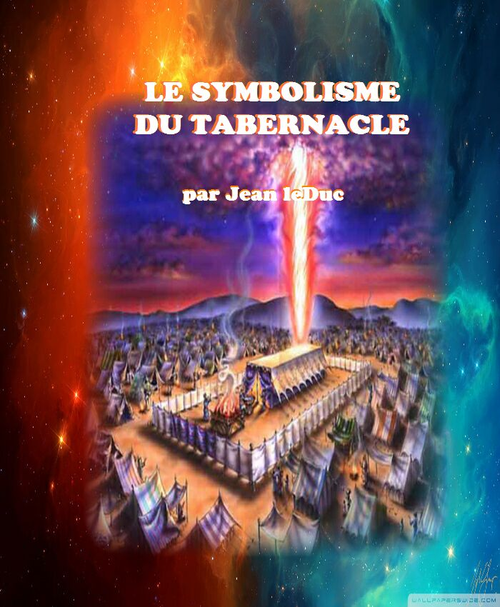

TABLE DES MATIÈRES

CHAPITRE 1………………………………………………………7
LE TABERNACLE TYPIQUE

CHAPITRE 2…………………………………………………….12
LA CONSTRUCTION DU TABERNACLE

CHAPITRE 3…………………………………………………….16
LE PARVIS OU SAINT ENCLOS

CHAPITRE 4…………………………………………………….32
CAMP, PARVIS ET TABERNACLE

CHAPITRE 5…………………………………………………….40
LES TRACES DE JÉSUS

CHAPITRE 6…………………………………………………….44
ISRAÉLITES, LÉVITES ET LA SACRIFICATURE

CHAPITRE 7…………………………………………………….54
LA SACRIFICATURE

CHAPITRE 8…………………………………………………….57
LA CÉRÉMONIE DE L'ONCTION

CHAPITRE 9…………………………………………………….62
LE SOUVERAIN SACRIFICATEUR DANS SES VÊTEMENTS

CHAPITRE 10…………………………………………………..73
LES SACRIFICATEURS ET LE CORPS DES ÉLUS

CHAPITRE 11…………………………………………………..78
L'ONCTION DU SACRIFICATEUR

CHAPITRE 12…………………………………………………..83
CONSÉCRATION DE LA SACRIFICATURE

CHAPITRE 13…………………………………………………..86
«SOIS FIDÈLE JUSQU'A LA MORT»

CHAPITRE 14…………………………………………………..93
L'OFFRANDE DES DEUX BOUCS

LES FIGURES DU TABERNACLE:
TYPES DES «SACRIFICES PLUS EXCELLENTS»
CHAPITRE 1
LE TABERNACLE TYPIQUE
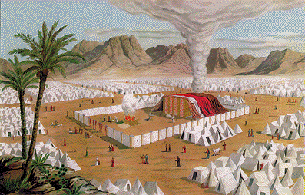

Le camp. Le parvis. Le tabernacle. L'autel d'airain. La cuve. La table. Le chandelier. L'autel d'or. Le propitiatoire et l'arche. La porte, le premier Voile. Le second voile. Ce que ces choses signifient et leurs antitypes.
- Le mot «Tabernacle» signifie «une tente», c'est à dire «une habitation», et il correspond aussi au mot «Temple» qui est souvent désigné dans le Nouveau Testament comme «l'Habitation du Saint-Esprit». Le Tabernacle est l'image par excellence du corps humain de Christ (Jean 2:19-21) représenté en trois compartiments: le chair, l'âme, et l'esprit. La cour extérieur ou Parvis, représente la chair. Le lieu Saint représente l'âme. Le lieu Très Saint représente l'esprit. Le voile entre le lieu Saint et le lieu Très Saint représente la conscience de l'existence. Le sacrificateur dans le lieu Très Saint représente la Sainte Présence de Christ. Le tout est une image du Messie dans son ministère de rédemption envers ses élus. Le Parvis ou «espace découvert» qui entour le Tabernacle est mieux désigné sous les termes «Saint Enclos» dans lequel seulement les brebis du Seigneur peuvent entrer. Cela à cause que parfois le Parvis est considéré comme «un Saint Lieu», ce qui apporte la confusion avec «le lieu Saint» qui est le deuxième compartiment de l'ensemble, le troisième étant «le lieu Très Saint» où se trouve l'Arche de l'Alliance. -

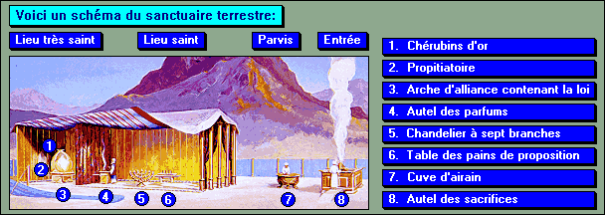

Le Tabernacle, que Dieu avait commandé au peuple d'Israël de construire dans le désert de Sin, et qui était lié à tous les services religieux et cérémonies de ce peuple fut, comme nous le dit l'apôtre Paul, la figure, «l'ombre des biens à venir» (Hébreux 8:5; 10:1; Colossiens 2:17). En fait, la nation d'Israël tout entière, aussi bien que ses lois, ses services, et ses cérémonies religieuses, servaient de type ou symbole. Cela étant admis, notre compréhension du plan et de l’œuvre de salut s'accomplissant maintenant aussi bien que leur développement progressif, ne peut qu'être grandement éclairée par une étude attentive de ces «figures» qui furent répétées chaque année pour notre édification jusqu'à ce que l'Age de l'Évangile ait introduit leurs antitypes; c'est à dire leur accomplissement réel en la venue du Messie et son ministère pour le rachat de ses élus. (1 Pierre 1:11; Hébreux 10:1-3).

Ce n'est pas simplement pour obtenir une connaissance historique des coutumes, des cérémonies et du culte juifs que nous voulons entreprendre l'étude de ce sujet, mais afin que nous puissions être édifiés par la compréhension de la substance en examinant la «figure» comme c'était le dessein de Dieu en établissant cette institution.
Ce n'est que lorsque nous comprenons avec quel soin Dieu a guidé et dirigé tous les détails de ces figures que nous pouvons y attacher toute l'importance qu'elles comportent. D'abord, Il emmena Moïse sur la montagne et lui fit voir le modèle d'après lequel ces choses devaient être faites; ensuite, Il lui recommanda de n'en oublier aucune particularité: — «Aie soin de faire tout d'après le modèle qui t'a été montré sur la montagne.» (Hébreux 8:5; Exode 25:40). Il en fut de même pour tous les menus détails du service, chaque point, chaque iota du type devait être accompli avec exactitude, parce qu'il illustrait quelque chose de plus grand et de plus important qui devait venir plus tard. Et afin que ces figures pussent toutes être exécutées fidèlement et que le peuple ne pût devenir négligent, le châtiment ordinaire pour toute violation, était la mort. — Voyez par exemple: Exode 28:43; Nombres 4:15,20; 17:13; 2 Samuel. 6:6,7; Lévitique 10:1,2.

Si nous nous rendons nettement compte du soin que Dieu prit pour établir la «figure», cela devrait non seulement nous donner confiance en son exactitude, que pas un iota ou un trait ne doit passer sans qu'il soit accompli (Matthieu 5:18), mais devrait aussi éveiller en nous, pour le Plan de Dieu, un vif intérêt, au point de nous amener à l'examiner de près et à rechercher soigneusement la signification de ces figures. C'est ce que nous nous proposons maintenant de faire, avec la bénédiction divine promise, assurés que parmi ceux qui sont vraiment les consacrés de Dieu, — Ses enfants engendrés de Son Esprit — «Celui qui cherche trouve et l'on ouvre à celui qui frappe.»

CHAPITRE 2
LA CONSTRUCTION DU TABERNACLE
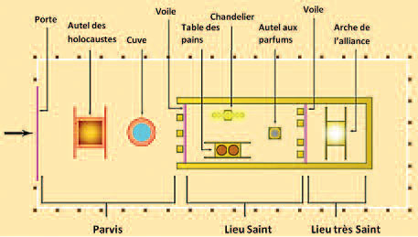

C'est dans l'Exode, ch. 25 à 27 que nous trouvons les instructions données à Moïse pour la construction du Tabernacle, et dans l'Exode 35 à 40, le récit de l'accomplissement du travail. La construction du Tabernacle dans tous ces détails représente l'édification du Corps de Christ dans lequel tous les élus sont membres. Elle démontre tous les détails du ministère de Christ pour le rachat de ses élus dans leur démarche à partir de la conversion, leur consécration ou baptême, leur restauration ou régénération, leur pardon, leur justification, leur adoptions, et encore plus.

Brièvement exposé, le Tabernacle était une construction faite d'une série de planches de bois de sittim (acacia), recouvertes ou plaquées d'or, reposant sur des socles d'argent et solidement retenues ensemble par des barres de même bois également recouvertes d'or.

Cette construction avait 10 coudées de large, 10 coudées de haut et 30 coudées de long, et était ouverte sur la façade est (une coudée en Israël égale à 16 pouces, et la coudée sacrée était de 25 pouces; tandis qu'une coudée royale en Égypte est de 22 pouces). Elle était recouverte par une grande toile de lin blanc, entrelacée de figures de chérubins, en bleu, en pourpre et en écarlate. L'ouverture de la façade était fermée par une courtine d'une toile semblable à celle de la couverture, et était appelée «la Porte» ou premier voile, un autre rideau de la même toile, pareillement brodé de figures de chérubins, appelé «le Voile» (ou Second Voile), était suspendu de manière à diviser le Tabernacle en deux appartements. Le premier de ces appartements, le plus grand, qui avait 10 coudées de large et 20 coudées de long, était appelé le «lieu Saint» (*) Le second appartement, celui qui était en arrière, de 10 coudées de long et de 10 coudées de large, était appelé le «lieu Très Saint». Ces deux appartements constituaient le Tabernacle proprement dit; et une tente fut élevée au-dessus pour l'abriter. Cette tente était faite d'une couverture de drap (cachemire) de poil de chèvres, d'une autre de peaux de béliers teintes en rouge, et d'une autre de peaux de veaux marins ou dauphins (mal traduit par peaux de blaireaux) (**).

(*) [Cela est fréquemment, mais improprement, appelé «le lieu Saint» dans nos différentes versions bibliques, et dans ces cas le mot «lieu» devait être en italique, indiquant qu'il est fourni par les traducteurs comme par exemple, en Exode 26:33. Cette erreur trompe beaucoup parce que c'est le «Parvis» qui est appelé le «lieu saint», mais dorénavant nous le nommerons «le Saint Enclos» pour éviter toutes confusions. Quand «lieu» n'est pas en italique, il est toujours question du «Parvis». (Voyez Lévitique 14:13; 16:27). Le «Très Saint» ou le «Saint des Saints» qui pourrait se nommer aussi «Demeure de la Sainte Présence», est aussi traduit à tort par «lieu Très Saint». Le terme peut aussi se traduire par «Sanctuaire». Cette place est aussi appelée «le Saint Sanctuaire» ou «le Sanctuaire de Sainteté». En parlant de ces compartiments, nous appellerons respectivement chacune d'elles; le «Parvis», le «lieu Saint» et le «lieu Très Saint». Le manque d'intérêt des chrétiens à apprécier ces descriptions typiques, et aussi le manque d'une exactitude uniforme de la part des traducteurs du Lévitique, ont été la cause de ces différentes traductions qui induisent en erreur ceux qui étudient la Bible.

(**) [La coudée sacrée de 25 pouces, soit de 0,63 m, environ, est celle du Tabernacle].

CHAPITRE 3
LE PARVIS OU SAINT ENCLOS
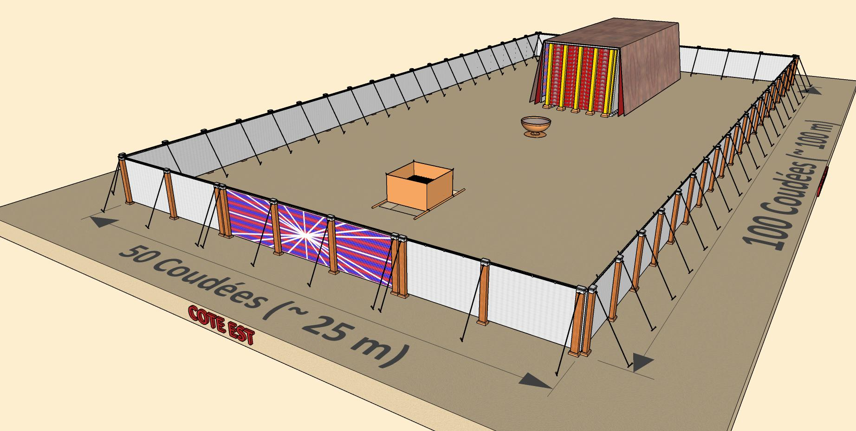

Le Tabernacle était entouré d'une cour ou «Parvis», à l'extrémité duquel il se trouvait. Ce Parvis de 50 coudées de large et 100 coudées de long, était formé par une clôture de courtines de lin, suspendues par des agrafes d'argent, placées au sommet de poteaux de bois ayant 5 coudées de haut, qui étaient eux-mêmes enchâssés dans de pesants socles de cuivre (mal traduit par «airain»), et tendues, comme la tente qui couvrait le Tabernacle avec des cordes et des épingles. L'enclos tout entier était une place sainte, et en conséquence appelé à tort le «lieu Saint», ou simplement le «Parvis du Tabernacle». Il correspond au corps de chair duquel Christ s'est formé dans le sein d'une vierge; et son mobilier de deux pièces, la Cuve d'eau et l'Autel d'airain représentent la pureté de son Être dans la réception de l'Onction de son ministère comme Souverain Sacrificateur lors de son baptême par Jean; et son sacrifice sur la croix où il s'est offert comme victime propitiatoire pour nos péchés. Son ouverture était du côté de l'est, comme la porte du Tabernacle, et on l'appelait: la «Porte». Cette «Porte» était de lin blanc, entremêlé de bleu, de pourpre et d'écarlate (D). Cette porte unique est Christ par laquelle nous devons entrer pour obtenir la grâce du salut, mais seuls ceux qui ont reçu l'appel irrésistible de l'Esprit peuvent y entrer.

Il est bon de remarquer que les trois entrées, c'est-à-dire: la «Porte du Parvis», la «Porte du lieu Saint», et le «Voile» du «Très Saint», étaient de même toile et des mêmes couleurs. En dehors du Tabernacle et de son «Parvis», se trouvait le Camp» d'Israël, qui l'entourait de tous côtés à une distance respectueuse, représentant tous ceux qui sont appelés à venir et démontrant aussi que très peu sont désignés pour répondre à l'appel irrésistible de la grâce souveraine, car très peu dans le peuple d'Israël qui entourait le Tabernacle pouvaient entrer par la porte. Seuls les représentants des familles et des tribus pouvait venir déposer leurs offrandes pour les péchés.

L'AUTEL D'AIRAIN
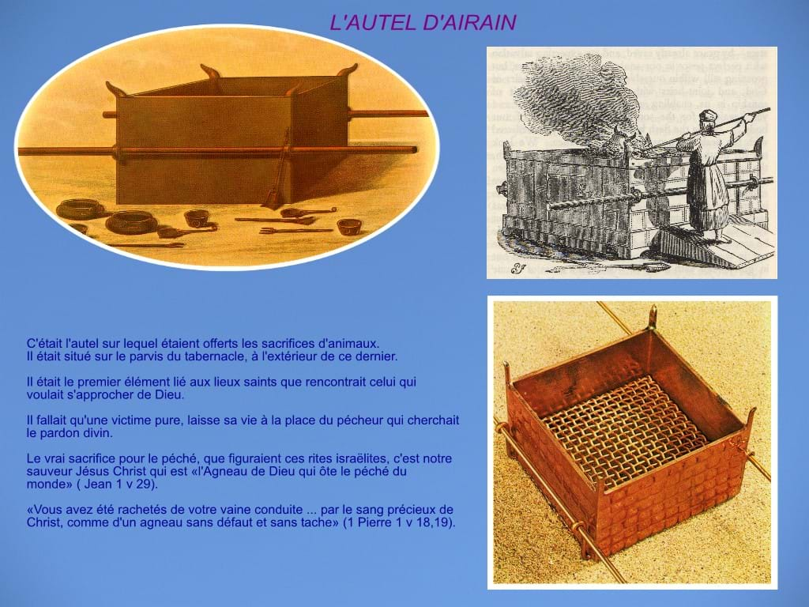

LE MOBILIER
Le mobilier du «Parvis» ne comprenait que deux meubles principaux: «l'Autel d'airain» et la «Cuve», avec leurs ustensiles respectifs.

En dedans de la porte, et immédiatement en face d'elle, se trouvait «l'Autel d'airain». C'était la première indication qu'il faut passer par le sacrifice de la croix pour entrer dans le Sanctuaire céleste de la grâce de Dieu. Cet autel était en bois, recouvert de cuivre, et avait 5 coudées carrées et 3 coudées de haut. Divers ustensiles appartenaient à son service: «vases à feu», (appelés encensoirs), pour transporter le feu à «l'Autel des parfums», bassins (pour recevoir le sang), fourchettes, pelles, etc. Ensuite, entre «l'Autel d'airain» et la porte du Tabernacle, était la «Cuve» ou «Bassin». Elle était faite de cuivre poli et contenait de l'eau; les sacrificateurs s'y lavaient avant d'entrer dans le Tabernacle. La Cuve d'eau était la deuxième indication qu'il faut être lavé ou purifié de nos péchés, purification qui représente notre consécration obtenue par la foi que nous recevons dans le sacrifice de la croix. Le mot «consécration» est associé au mot «baptême» et désigne les caractéristique spécifiques et extraordinaire que nous attribuons à la divinité, une personne, un rituel ou cérémonie qu'on considère sacré. Sa signification est de conférer à quelqu'un ou quelque chose un caractère solennel et officielle dont on reconnaît l'existence. Sous l'Ancienne Alliance la consécration détenait deux aspects: 1) le rituel de purification par l'eau qui était aspergé, et parfois versé sur le peuple ainsi que sur les meubles et ustensiles; 2) le rituel d'admission au ministère qui était obligatoire pour ceux qui voulaient œuvrer à la tâche sacrée en devenant des sacrificateurs, ministère qui était accessible seulement à la tribu de Lévi (Nombres 4:3; 8:5-7). Ceux qui voulaient s'employer au service du tabernacle d'assignation devaient avoir au moins 30 ans, cela était une prescription obligatoire. La merveille des merveilles ici est que Jésus avait 30 ans lorsqu'il fut consacré par Jean (Luc 3:21-23) selon le rituel d'admission au service dans le Tabernacle, en versant de l'eau sur lui d'après la prescription de la loi, afin qu'il soit établi comme notre Souverain Sacrificateur dont la mission était de s'offrir Lui-même en sacrifice pour nos péchés. Quoique Jésus n'était pas de la tribu de Lévi mais de Juda, l'Esprit des vivants le déclara lors de la consécration de Jean, «Souverain Sacrificateur, selon l'ordre de Melchisédec» (Hébreux 5:10), nous indiquant un changement d'Alliance et l'ouverture d'une nouvelle voie de salut dans laquelle les sacrifices d'animaux, qui ne pouvaient enlever les péchés, n'étaient plus nécessaire. La loi de l'Ancienne Alliance fut ainsi remplacée par la grâce de la Nouvelle Alliance dans le sang de Christ (Matthieu 26:26-28): «Et comme ils mangeaient, Jésus prit du pain, et ayant rendu grâces, il le rompit et le donna à ses disciples et dit: Prenez, mangez, de même est mon corps. Ayant aussi pris la coupe et rendu grâces, il la leur donna, en disant: Buvez-en tous. Car de même est mon sang, le sang de la nouvelle alliance, qui est versé pour plusieurs, pour la rémission des péchés.».

LA CUVE
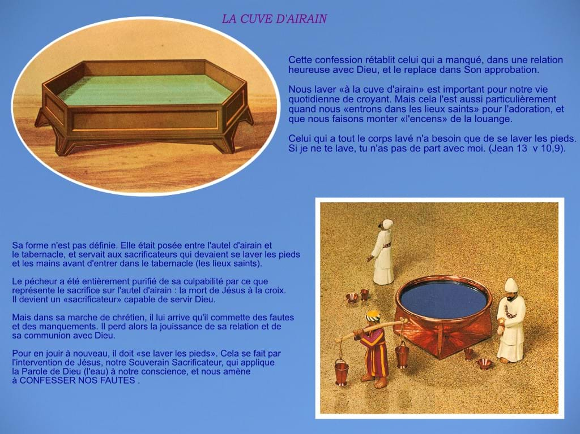

Le mobilier du Tabernacle se composait d'une «Table», d'un «Chandelier», d'un «Autel des parfums» dans le «Saint»; et de l' «Arche du Témoignage» dans le «Très Saint».

LA TABLE DES PAINS DE PROPOSITION
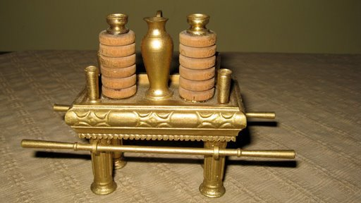

Dans le premier appartement du Tabernacle, le «Saint», du côté droit (nord) se trouvait la «Table des pains de proposition»; elle était en bois recouvert d'or, et sur cette table étaient placés douze pains sans levain en deux piles, avec de l'encens au sommet de chaque pile. (Lév. 24:6,7). Les sacrificateurs seuls pouvaient manger de ce pain; il était saint et on le renouvelait chaque septième jour ou sabbat. Or le pain de proposition se rapporte clairement à Jésus qui dit: «JE SUIS le pain de vie; celui qui vient à moi n'aura jamais faim, et celui qui croit en moi n'aura jamais soif.» (Jean 6:35), tel était l'accomplissement du type en notre Divin Sauveur dont le corps a été brisé comme le pain qu'il brisa lors de la Pâque avec ses disciples. On y voit clairement ici un geste anticipatoire de ce qui était pour se produire dans les heures qui suivraient.

Du côté opposé à la «Table des pains de proposition», se trouvait le «Chandelier» ou plus proprement «le Lampadaire», fait d'or pur battu (martelé), ayant sept branches et une lampe à chaque branche. C'était la seule lumière dans le «Saint», car, ainsi que nous l'avons vu, la lumière naturelle était obscurcie par les voiles et les courtines et il n'y avait aucune fenêtre. Ses sept lampes étaient nettoyées, arrangées et pourvues d'huile, etc.., par le Souverain Sacrificateur lui-même qui, en même temps, offrait l'encens sur «l'Autel d'or». Or l'apôtre Jean, en nous parlant de notre Dieu, le Seigneur Jésus, qui était la Parole en voie de s'exprimer dans un corps de chair, mentionne: «En elle était la vie, et la vie était la lumière évidente dans la pensée de tous genres d'hommes. Et le raisonnement de cette lumière a brillé dans les ténèbres de l'ignorance, et les ténèbres de l'inconscience ne l'ont point perçue.» (Jean 1:4,5). Le Seigneur Jésus confirme cela en disant: «JE SUIS la lumière de cette disposition de la loi; celui qui me suit ne marchera point dans les ténèbres de sa conscience, mais il aura la lumière de la vie.» (Jean 8:12; Bible de Machaira 2016).

LE LAMPADAIRE D’OR
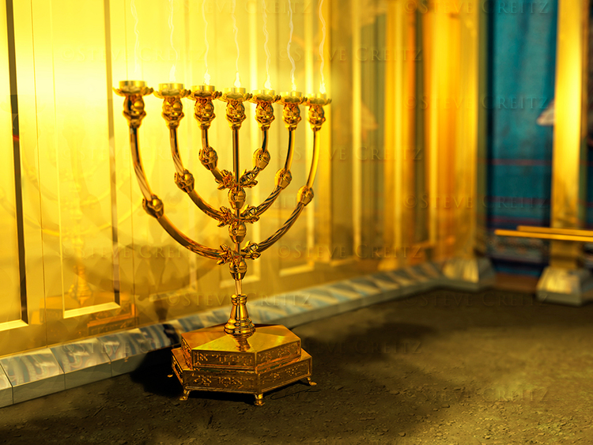
L'AUTEL DES PARFUMS
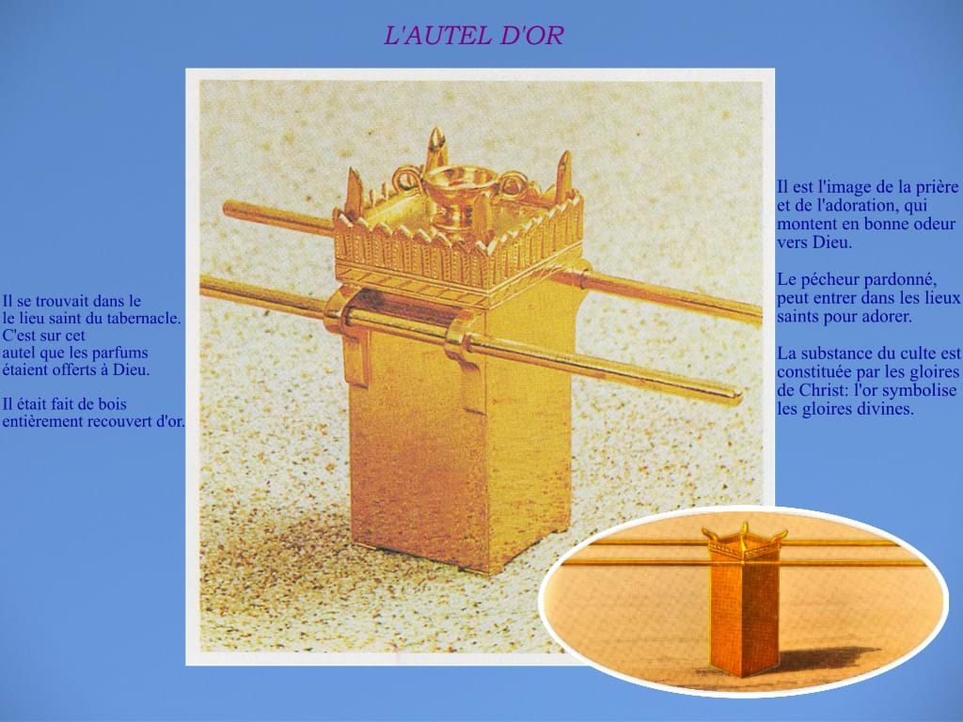

Plus loin, tout près du «Voile», se trouvait un petit autel de bois recouvert d'or, appelé «l'Autel d'or» ou «l'Autel des parfums». Là, il n'y avait pas de feu, sauf lorsque le sacrificateur en apportait dans les encensoirs qui étaient placés au sommet de cet «Autel d'or», et qu'il émiettait l'encens dessus, Il se produisait alors une fumée odoriférante ou parfum qui, remplissant le «Saint», pénétrait aussi au-delà du «second voile», dans le «Très-Saint» ou «Saint des Saints». Il n'y a aucun doute que «l'Autel des parfums» représente le sacrifice de bonne odeur de Christ: «Et marchez dans la résignation, comme Christ s'est résigné pour nous, et s'est offert lui-même comme ESPRIT DES VIVANTS dans une offrande et un sacrifice d'odeur agréable.» (Éphésiens 5:2). Mais cette odeur agréable du sacrifice de Christ se rapporte aussi à nous qui répandons la connaissance de cette odeur de la grâce dans le monde, c'est à dire dans cette disposition de l'ordre établit qui régit le comportement des hommes dans un temps ou moment particulier qui est commun à tous: «Or, grâces soient rendues à L’ESPRIT DES VIVANTS qui nous fait toujours triompher en Christ, et qui répand par nous l'odeur de sa connaissance en tous lieux. Car nous sommes la bonne odeur de Christ devant L’ESPRIT DES VIVANTS, pour ceux qui sont sauvés et pour ceux qui périssent. À ceux-ci, une odeur mortelle, donnant la mort; et à ceux-là, une odeur vivifiante, donnant la vie. Et qui est suffisant pour ces choses? Car nous ne falsifions point la Parole de L’ESPRIT DES VIVANTS, comme beaucoup le font; mais nous parlons avec sincérité, comme de la part de L’ESPRIT DES VIVANTS, devant L’ESPRIT DES VIVANTS, en Christ.» (2 Corinthiens 2:14-17).

L'ARCHE DU TÉMOIGNAGE
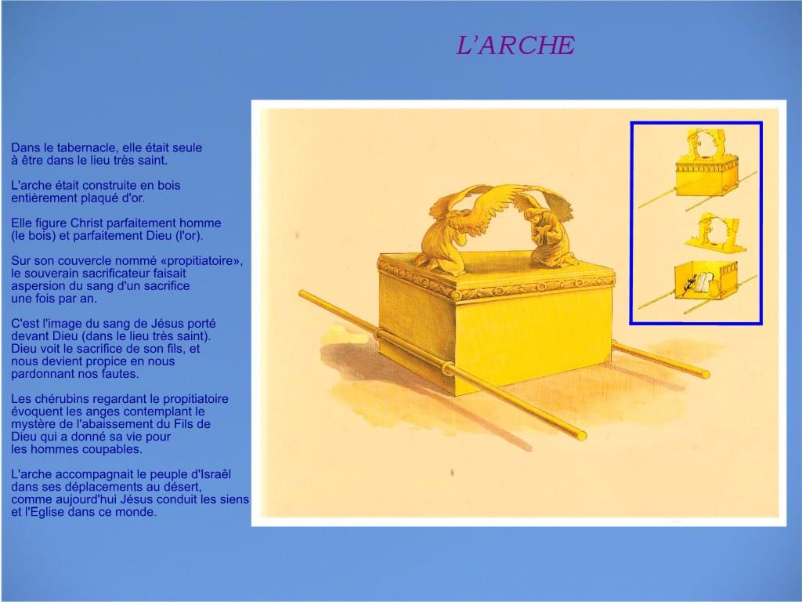
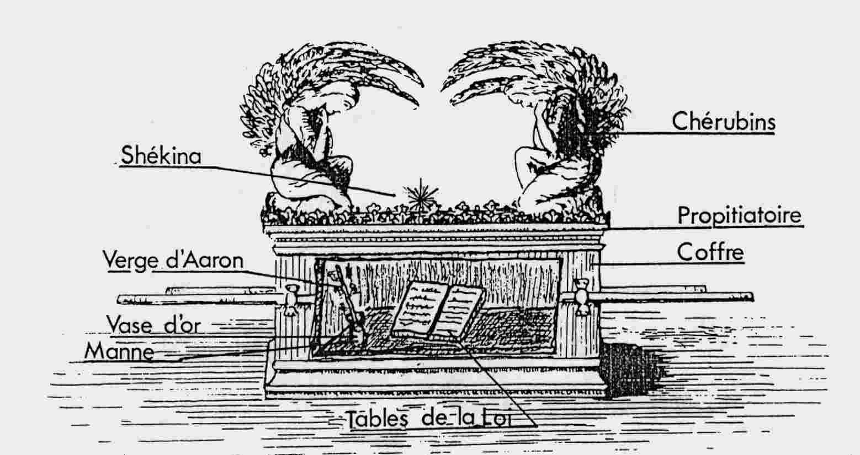

Au-delà du «Voile», dans le «lieu Très Saint», il n'y avait qu'un seul meuble — «l'Arche», sorte de coffre rectangulaire, fait de bois recouvert d'or, muni d'un couvercle d'or pur, appelé le «Propitiatoire». Par dessus (et tirés de la même masse) étaient deux chérubins en or battu. Dans cette «Arche» (sous le Propitiatoire) étaient placés le vase d'or contenant la manne, la verge d'Aaron qui avait fleuri, et les deux Tables de la Loi. (Héb. 9:4). Une lumière surnaturelle apparaissait sur le Propitiatoire et brillait entre les chérubins, représentant la présence divine. C'était la seule lumière du «Très Saint». Or il est écrit: «Alors, ceci est le message que nous avons entendu de lui, et que nous vous annonçons, c'est que L’ESPRIT DES VIVANTS est lumière, et qu'en lui il n'y a point de ténèbres. Si nous disons que nous sommes en communion avec lui, et que nous marchions dans les ténèbres de l'ignorance, nous mentons, et nous n'agissons pas selon la vérité.» (1 Jean 1:5,6). Nous voyons selon ce texte que «lumière et vérité» sont la même chose. Que Dieu est Lumière signifie aussi que Dieu est Vérité. Il ne s'agit donc pas ici de la lumière physique que nous avons du soleil, de la lune, et des étoiles, mais d'une lumière spirituelle et véritable. La lumière ou «phos» dans le Grec, détient ces nuances ou synonymes «illumination, révélation, explication, personnalité, caractère, raison, réflexion, vérité.» Il s'agit donc d'une capacité intellectuelle inhérente propre à Dieu même, qui est donnée aux élus d'une façon surnaturelle et divine. En d'autres mots on parle ici d'une connaissance de la vérité comme base de la foi ou assurance de Christ et en Christ pour le salut de l'âme. Elle est aussi l'évidence de la Sainte Présence de Christ en ses élus qui les dirige, les instruit, et les protège, et nous indique une transformation graduelle de leur caractère ou personnalité et de leur faculté de raisonner.
Il est à remarquer que tous les meubles qui se trouvaient dans le Tabernacle étaient en or ou recouverts d'or, tandis que, dans le «Parvis», tous les objets étaient en cuivre. Il est possible que le bois recouvert par ces métaux était employé afin de rendre ces objets plus légers et plus faciles à transporter que s'ils avaient été en métal massif, ce qui avait son importance en voyage. Les vases du Temple, qui avaient les mêmes symboles, étaient de métal massif (1 Rois 7:47-50). Les deux métaux, or et cuivre, représenteraient donc deux natures différentes — le cuivre représentant la nature humaine de Christ dans sa perfection, un peu inférieure à la nature angélique; et l'or représentant la nature divine de Christ, c'est à dire «le Père céleste», l'Esprit Éternel ou notre ADMIRABLE ESPRIT DES VIVANTS qui se nomme JE SUIS et qui est bien Supérieur et au-dessus des anges, principautés et puissances. De même que l'or et le cuivre se ressemblent beaucoup en apparence, bien que de qualités différentes, ainsi la nature humaine de Christ est une image et une ressemblance de la nature divine, adaptée aux conditions terrestres. De ce fait on comprend que Christ est l'enveloppe visible et corporelle du Père invisible et incorporel.
On remarquera que l'arrangement des trois divisions principales, distinctement séparées et différenciées, représente trois classes distinctes, bénies par la réconciliation, et que les deux parties du Tabernacle représentent deux conditions de l'une de ces classes.

CHAPITRE 4
CAMP, PARVIS ET TABERNACLE
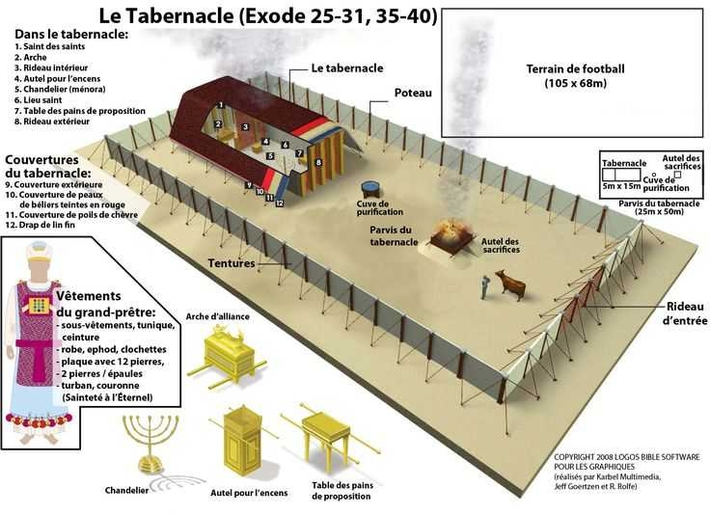
Le «Camp» représente (*) la condition de l'humanité dans le péché, ayant besoin de la réconciliation, ainsi que les bénédictions qui en découlent, tout en analysant cependant de manière indistincte ses désirs et ses gémissements. Dans le type ou symbolisme, le «Camp», c'était la nation d'Israël. Les Israélites étaient séparés de toutes les choses saintes par les courtines de lin blanc représentant un mur de foi pour ceux qui sont en dedans, mais un mur d'incrédulité ou de défiance pour ceux qui sont en dehors, ce mur leur dérobant la vue des choses saintes qui sont à l'intérieur et les empêchant d'y avoir accès. Il n'y avait qu'une seule ouverture pour entrer dans le «Saint Enclos» ou «Parvis»; le type ou symbolisme témoignant ainsi qu'il n'y a qu'une seule voie pour aller à Dieu, une seule «porte» — le Seigneur Jésus: «JE SUIS le chemin... nul ne vient au Père que par moi»; «JE SUIS la porte» (Jean 14:6; 10:9). Nous désirons faire remarquer que l'expression «JE SUIS», qui est le nom de Dieu révélé à Moïse (Exode 3:14,15) et qui est reconnu comme le Père Éternel par la nation d'Israël, est utilisé par Jésus un grand nombre de fois à travers l'Évangile de Jean, plus que partout ailleurs. Par cela Jésus indique non seulement sa divinité, mais aussi son identité comme Père Éternel manifesté dans la chair comme Fils et marchant parmi les hommes.

Le «Parvis» représente la première phase de la conversion dans laquelle nous obtenons la justification par le sacrifice de Christ, notre Souverain Sacrificateur. Il représente le fait que nous sommes entré par «la Porte» dans une relation de foi avec Christ, c'est à dire de l'assurance certaine et inébranlable qui nous est donnés d'avoir dans notre délivrance par le sacrifice de la croix. Les Lévites (types des croyants justifiés) seuls étaient admis à venir dans ce «Parvis» après le jour de réconciliation. Ils avaient accès à «l'Autel d'airain» (le sacrifice) et à la «Cuve» ou «Bassin Sacré» (la consécration) afin d'être des serviteurs dans le «Parvis» de la grâce divine, mais s'ils n'étaient pas du sacerdoce d'Aaron, n'avaient pas le droit, en tant que Lévites (croyants) d'entrer dans le Tabernacle, ni même d'y regarder sous peine de mort (Nombres 4:19,20). Toutefois sous la grâce de la Nouvelle Alliance dans le sang de Christ, la voie est ouverte aux élus afin qu'ils pénètrent dans «le Saint des saints du Sanctuaire pour jouir d'une communion intime avec le Dieu Vivant. Tout ce qui se trouvait dans le «Parvis» était en cuivre, ce qui indique que la catégorie de ceux qui y était admis représentait seulement ceux qui avaient été justifiés par le sacrifice. Le «Parvis» représente donc ceux qui sont d'un pureté spirituelle par le sang de l'Alliance pendant l'âge de l'Évangile, à partir de Christ jusqu'à la fin des temps Il représente ceux qui «ont lavé leurs robes, et les ont blanchies dans le sang de l'Agneau.» (Apocalypse 7:14).

Le «Tabernacle», avec ses deux parties, représentait les deux conditions de tous ceux qui subissent un changement de nature — de la nature humaine à la nature spirituelle par la présence de Christ en eux qui les transforme graduellement à son image, à sa ressemblance, afin qu'ils participent avec Lui dans sa gloire éternelle.

Le fait que, dans le Tabernacle, tout était en or, représentant la nature divine, indique qu'il représente la condition de ceux seulement qui sont appelés pour participer à la nature divine. Seuls, ceux d'entre les Lévites (les croyants justifiés par le sang de l'Alliance) qui étaient consacrés pour offrir des sacrifices (les sacrificateurs), avaient accès au Tabernacle; de même, seuls ceux de la maison de la foi qui sont consacrés, c'est à dire «attribués des mérites du sacrifice et résignés à son service par la puissance de l'Esprit qui les habite, sont dans les conditions divines représentées dans le Tabernacle qui est le Corps de Christ.
Le «Parvis», qui représente la condition humaine justifiée par le sang de la Nouvelle Alliance, est atteint par la foi seule ou assurance de la grâce souveraine de posséder le salut éternel. En d'autres mots, sans assurance il n'y a pas de salut possible, et celle-ci est donnée seulement à ceux qui ont été choisi en Christ depuis avant la fondation du monde. Donc le changement de nature pour devenir de «nouvelles créatures», «participants de l'appel céleste», «participants de la nature divine», est obtenu par la foi seule sans aucune contribution de notre part afin de «faire profiter notre délivrance avec crainte et tremblement» (Philippiens 2:12), sans négliger le fait que «c'est L’ESPRIT DES VIVANTS qui produit en nous et le vouloir et le faire selon son bon plaisir.» (Philippiens 2:13). Ainsi l'entrée dans le «Saint» implique la réalité que nous avons déjà été consacrés en Christ et que dorénavant nous devons être résignés dans la reconsidération de notre compréhension, ce qui est notre service rationnel pour le discernement de la volonté de Dieu dans notre vie pour que nous puissions marcher par humilité dans la reconnaissance de sa Souveraineté absolue, car Il est notre Maître et notre Roi: «Je vous encourage donc, frères, par les compassions de L’ESPRIT DES VIVANTS, à céder vos corps à une résignation active, grandement estimé et agréable à L’ESPRIT DES VIVANTS, ce qui est la fonction rationnelle convenable qui vous revient. Et ne vous accommodez point au présent siècle, mais soyez transformés par la reconsidération de votre compréhension, afin que vous discerniez que la volonté de L’ESPRIT DES VIVANTS est gracieuse, recevable et pondérée.» (Romains 12:1,2; Bible de Machaira 2016).

Ainsi, les deux appartements du Tabernacle, le «lieu Saint» et le «lieu Très Saint», représentent deux phases ou étapes de la nouvelle vie à laquelle nous sommes engendrés par le Saint Esprit.

Le «lieu Saint», représentait la condition actuelle de ceux qui sont engendrés de Dieu par la Parole de la Vérité (Éphésiens 5:25-27; Romains 10:17; Jacques 1:18). Ceux-ci, en «nouvelles créatures», avec des pensées célestes, bien que toujours dans «la chair», ont leur vie réelle (intérieure) et marchent avec Dieu en dedans du premier voile de consécration et au-delà de la vue intellectuelle du monde et des croyants non consacrés. Ils jouissent de la lumière intérieure du «lampadaire d'or», tandis que les autres sont dans les «ténèbres du dehors»; ils mangent de la nourriture spirituelle spéciale, représentée par les «pains de proposition» sans levain, et ils offrent l'encens sur «l'autel d'or», acceptable par Christ Jésus.

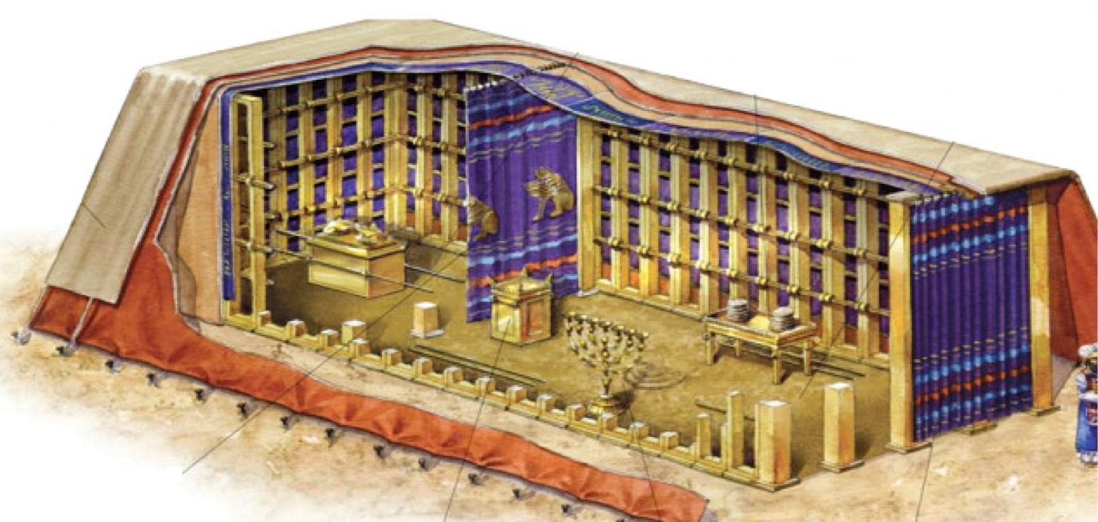
Le «lieu Très Saint» représentait la condition parfaite de ces Nouvelles-Créatures qui, résignés à la vérité, gagnent le grand prix de notre haut appel en participant à la Première Résurrection (Apocalypse 20:6). Alors, au-delà des deux Voiles — l'esprit charnel et le corps charnel — posséderont des corps spirituels glorieux, aussi bien que des dispositions spirituelles merveilleuses. Elles seront semblables, au-delà du voile, à leur Conducteur et Précurseur qui, après y être entré comme notre Rédempteur, a inauguré pour nous, ce «chemin nouveau et vivant» — un nouveau chemin de vie. (Hébreux 10:20; 1 Jean 3:2).

La créature avec des dispositions spirituelles dans le «lieu Saint», regarde par la foi dans le «Très Saint» à travers le «Voile» déchiré, entrevoyant la gloire, l'honneur et l'immortalité au-delà de la chair, et cette espérance est comme une ancre ferme et sûre, qui pénètre au-delà du Voile (Hébreux 6:19; 10:20).

Nous voyons alors que la justification par la foi, notre première étape vers la sainteté, nous amène à une condition de «paix avec Dieu par notre Seigneur Jésus-Christ» (Romains 5:1). Quand nos péchés sont pardonnés ou reconnus couverts par la justice de Christ, nous sommes d'un degré plus près de Dieu, mais encore des humains — dans le «Parvis». Si nous voulons atteindre le prix du «haut appel» qui est de Dieu en Christ Jésus et entrer par le «lieu Saint» dans le «lieu Très Saint», nous suivrons inévitablement les traces de Jésus.

CHAPITRE 5
LES TRACES DE JÉSUS
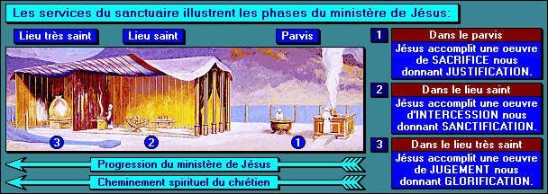

Le Seigneur Jésus est notre Conducteur et notre Tête ou Chef, le «Souverain Sacrificateur de notre profession» [c'est-à-dire, le Souverain Sacrificateur de notre ordre de sacrificature] — la «sacrificature royale» des élus (Hébreux 3:1; 1 Pierre 2:9):

(1) Par la foi dans le sacrifice de Christ pour notre rançon, lequel est représenté par l'Autel d'airain, le Voile d'incrédulité et de péché est traversé et nous entrons par la Porte dans le Parvis. Cette étape est celle par laquelle notre Seigneur Jésus n'est jamais passé, car n'étant pas un être de la souche adamique, mais saint, sans souillure et séparé des pécheurs, il n'avait jamais été en dehors de la condition du «Parvis» puisqu'Il est Lui-même le Parvis de la grâce.

(2) En renonçant à notre volonté humaine et à toutes nos aspirations et espérances charnelles, nous traversons le Premier voile, ou voile de la disposition de l'esprit humain — estimant que la volonté humaine est morte en Christ (Galates 2:20): c'est-à-dire ne lui attribuant plus la capacité de nous condamner (Romains 8:1), mais de ne consulter que la volonté de Dieu qui est de nous soumettre à la sienne. Nous nous trouvons maintenant dans le «lieu Saint» comme «nouvelles créatures» ressuscitées à une nouvelle vie: «Mais L’ESPRIT DES VIVANTS, qui est riche en miséricorde dans son sacrifice suprême en lequel il s'est donné pour nous. Lorsque nous étions morts dans nos péchés, nous a rendus à la vie ensemble en Christ, c'est par sa grâce irrésistible que vous êtes sauvés. Et il nous a ressuscités ensemble, et fait asseoir ensemble dans les lieux célestes, en Jésus-Christ. Afin de montrer dans les siècles à venir les immenses richesses de sa grâce, par sa bonté envers nous en Jésus-Christ. Car par grâce vous êtes sauvés en raison de cette assurance de Christ; et cela est l'offrande de L’ESPRIT DES VIVANTS et donc pas de vous même.» (Éphésiens 2:4-8) — et nous commençons à être éclairés par le «Lampadaire d'or» (la Parole de Dieu) concernant les choses spirituelles — «les choses profondes de Dieu» et à être rafraîchis et fortifiés journellement par la Vérité, comme elle est représentée par les «pains de proposition» que les sacrificateurs seuls avaient le droit de manger (Matthieu12:4). Ainsi éclairés et fortifiés, nous offrons journellement des sacrifices sur «l'Autel d'or», agréables à Dieu par Jésus-Christ — un parfum d'agréable odeur à nôtre Père (1 Pierre 2:5): «Vous aussi, comme des pierres vivantes, vous êtes édifiés, pour être une maison par la réflexion d'une sacrificature sainte, afin de vous transporter par cette considération dans l'unique sacrifice accepté de L’ESPRIT DES VIVANTS avec Jésus-Christ.».

Ainsi tous les saints, tous les consacrés par la foi en Christ, sont maintenant dans une condition «céleste» ou «sainte» — «assis [dans le repos et la communion] avec Christ dans [le premier de ces] lieux célestes», mais ils ne sont pas encore entrés dans le «Très Saint». Un autre voile doit auparavant être traversé. De même que le passage du voile précédent représentait la mort à la volonté HUMAINE, ainsi le passage du second voile représente la mort du corps HUMAIN; et les deux sont requis pour compléter notre «sacrifice». Néanmoins, puisque les croyants sont en Christ et que Christ est déjà dans le Saint des saints, ils y sont entrés par anticipation de la gloire à venir. L'esprit charnel et le corps charnel doivent être laissés derrière avant d'entrer dans le «Saint des Saints» — rendus parfaits comme participants à la nature divine et à ses conditions spirituelles: parce que la chair et le sang ne peuvent, hériter le Royaume de Dieu. 1 Corinthiens 15:50; Jean 3:5,8,13.

Avec ces pensées, présentes à notre esprit, concernant les trois conditions représentées par ces trois places: «Camp», «Parvis» et «Tabernacle» nous pourrons, dans l'étude suivante, considérer en particulier les trois classes qui viennent sous ces conditions, c'est-à-dire: le Monde incrédule, les Croyants justifiés et les Saints ou Croyants consacrés, typifiés respectivement par les Israélites, les Lévites et la Sacrificature.
CHAPITRE 6
ISRAÉLITES, LÉVITES ET LA SACRIFICATURE
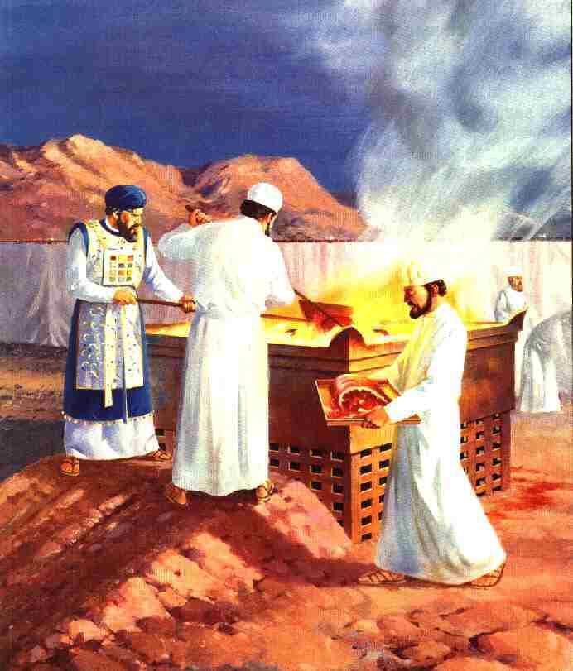

Les classes de l'humanité typifiées par les Israélites, les lévites et les sacrificateurs. L'onction des sacrificateurs. La signification des «vêtements de gloire et de beauté» du Souverain Sacrificateur, considérés du point de vue typique. L'alliance abrahamique. L'alliance de la Loi et la Nouvelle Alliance de la grâce préfigurées.

IL est important que nous ayons une idée claire, non seulement sur la structure du Tabernacle, sur son ameublement, et leur signification typique, mais aussi que nous sachions quelque chose sur les acteurs qui s'y meuvent et leur signification comme types.

Israël est employé dans de nombreux exemples pour typifier ceux qui sont appelés à renaître auxquels on a donné indûment le nom d'Église. Par exemple, lorsqu'il quitta l'esclavage de l'Égypte, il fut un type des enfants de Dieu qui entendent Son appel à sortir du monde par la renaissance à une nouvelle vie et à se résigner à sa volonté souveraine.

La traversée du désert représente le fatigant pèlerinage par lequel plusieurs passent, cherchant le repos de la terre promise — «Venez à moi, vous tous qui êtes épuisés et surchargés, et je vous soulagerai.» (Matthieu 11:28). Il en est de la réalité comme dans le type; le repos de la terre promise n'est pas éloigné, les enfants de Dieu le prenne par courage (Matthieu 11:12) pour y monter et y entrer par la foi ou assurance que nous avons de Christ. Dieu a pourvu à d'abondantes provisions pour eux: cependant ils marchent à travers le désert du péché, cherchant le repos et ne le trouvant pas, parce qu'ils manquent de réaliser la pleine assurance dans les promesses de Dieu qui est Souverain sur toutes choses. Quelques-uns errent ainsi dans les épreuves de l'incertitude pendant un temps très long, d'autres n'entrent jamais dans le repos de la terre promise de la Nouvelle Alliance à cause de leur incrédulité ou de leur défiance obstinée. Mais si Israël, selon la chair, sert ainsi, et dans d'autres manières, à typifier l'Israël de Dieu selon l'Esprit, cependant, comme nous l'examinons maintenant, par rapport au Tabernacle, c'est un type totalement différent. Ici, Israël typifie indubitablement toutes la race humaine. Mais l'offrande pour le péché, le sacrifice, la réconciliation, rendus typiques, etc., n'est pas pour tous les hommes sans exception, mais pour tous genres d'hommes dans lesquels sont les élus et c'est pour ceux-ci (et pour eux seuls) qu'étaient les types des «meilleurs sacrifices» et d'une réconciliation faite en leur faveur et non du monde entier qui succombe à la mortalité du péché, ainsi que nous lisons: «C'est lui qui est la satisfaction de la réparation pour nos péchés, dont la mortalité se rapporte non seulement à nous, mais aussi à cette disposition charnelle entière.» (1 Jean 2:2; Hébreux 9:23; Bible de Machaira 2016). En un mot, Israël fut un type, aussi bien que le Tabernacle, les Sacrificateurs, les Lévites et les sacrifices du merveilleux plan du salut. Le symbole qui fut fait d'Israël et pour Israël, s'est réalisé depuis le premier avènement de Christ, sur un plan plus élevé et sur une plus grande échelle, ceci étant la réalité de ce que fut le type ou ombre des choses à venir qui trouvent leur pleine réalisation en Christ.

Comme Israël typifiait le monde, ainsi la tribu des Lévites typifiait la «maison de la foi», ou tous ceux qui croient en Jésus et en la Rançon qu'il a payé en notre faveur comme notre Substitut. La Sacrificature, un seul Corps sous un seul Chef ou Souverain Sacrificateur, était le type du «Petit Troupeau», lequel avec sa «Tête» ou Souverain Sacrificateur, constitue une sacrificature royale dont les membres, après le temps actuel de sacrifice, doivent être rois et sacrificateurs à Dieu, et régner sur la terre (Apocalypse 5:10) par le fait que Christ règne présentement en leur cœur comme «Roi des rois et Seigneur des seigneurs» (Apocalypse 19:16). Il ne s'agit donc pas d'un règne littéral dans le sens du mot que les millénaristes s'imaginent sera établit sur la terre pour mille ans, mais d'un règne spirituel, dont l'aboutissement à la dernière apparition de Christ en ce monde sera la gloire d'un Royaume éternel dans lequel les élus se réjouiront au «Festin des noces de l'Agneau» (Apocalypse 19:7-9).

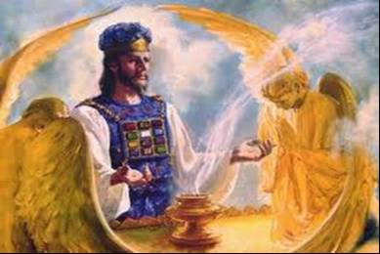

Sous cette lumière, nous voyons Jésus, le Souverain Sacrificateur, non un sacrificateur de l'ordre d'Aaron, lequel n'était que le type d'une profession ou ordre plus élevés, mais la Tête de la sacrificature réelle de laquelle les autres n'étaient que des figures (Hébreux 3:1; 4:14). La sacrificature d'Aaron typifiait bien plus l'humiliation et les souffrances de Christ que Sa gloire future— Melchisédek étant le type du Christ comme Sacrificature Royale.

Mais avant que les sacrificateurs, les membres du Corps de Christ, la Sacrificature Royale, soient unis à leur Tête et commencent leur règne, ils doivent «souffrir avec Lui», participer aux sacrifices-antitypes (Philippiens 1:29; 2 Tim. 2:12), comme nous le montrerons bientôt.

L'apôtre Pierre montre quels étaient ceux qui étaient typifiés par la sacrificature d'Aaron, quand, s'adressant à ceux qui étaient sanctifiés il dit: «Vous aussi, comme des pierres vivantes, vous êtes édifiés, pour être une maison par la réflexion d'une sacrificature sainte, afin de vous transporter par cette considération dans l'unique sacrifice accepté de L’ESPRIT DES VIVANTS avec Jésus-Christ... Mais vous, vous êtes une génération élue, la sacrificature royale, la nation sainte, le peuple acquis, pour proclamer les louanges de celui qui vous a appelés des ténèbres à sa merveilleuse lumière» (1 Pierre 2:5,9). Or le service réel du chrétien authentique est, selon l'apôtre Pierre: de «proclamer les louanges de celui qui vous a appelés des ténèbres à sa merveilleuse lumière.» (1 Pierre 2:9). Or le mot «louanges» ici signifie dans le Grec d'avoir «une façon vertueuse de penser, de ressentir, et d'agir», et non de chanter des cantiques comme plusieurs se l'imaginent. En d'autres mots il s'agit d'être honnête dans nos rapports avec Christ en étant saisis par l'amour de la vérité pour laquelle nous devons combattre (Jude 3), ce qui est une réaction normale pour le chrétien authentique, puisque nous sommes dans une guerre spirituelle dans laquelle nous sommes engagés face aux contrefaçons de la vérité qui séduisent un grand nombre. Ceux qui sont ainsi des sacrificateurs spirituels de Christ sont tous des ministres, (serviteurs) de la Vérité, bien qu'ils ne soient pas tous prédicateurs et docteurs en théologie, et chacun doit s'engager dans sa fonction de membre du Corps de Christ en se sacrifiant lui-même avant d'être trouvé digne d'être cohéritier avec Christ. Il n'y a que ceux qui souffrent avec Lui auxquels soit faite la promesse de régner avec Lui: «Car l'Esprit de sa Présence lui-même rend témoignage à notre esprit, que nous sommes enfants de L’ESPRIT DES VIVANTS. Et si nous sommes enfants, nous sommes aussi héritiers; vraiment héritiers de L’ESPRIT DES VIVANTS, puisque cohéritiers de Christ; quoique nous souffrons avec lui, afin que nous aussi soyons glorifiés ensemble.» (Romains 8:17; Bible de Machaira 2016). Christ a souffert pour nos péchés et nous souffrons avec lui dans la réalisation que chaque péché que nous commettons a contribué à sa souffrance, ce qui nous abaisse dans la poussière de l'humilité devant la croix dans la reconnaissance de la grâce merveilleuse et souveraine qui nous est donnée.

Les Apôtres ont mentionné à maintes reprises notre Seigneur Jésus comme étant la Tête ou Chef Sacrificateur de cette Sacrificature, de ce «Petit Troupeau». Nous ne ferons qu'une seule citation: «C'est pourquoi, frères saints, qui avez pris part à l'appel céleste de renaître, considérez l'Apôtre et L'ADMIRABLE Sacrificateur de la foi que nous professons, Jésus-Christ, qui a été fidèle à celui qui l'a établi, comme Moïse aussi le fut dans toute sa maison. Or, il a été estimé digne d'une gloire qui surpasse celle de Moïse, d'autant que celui qui a construit la maison est plus digne d'honneur que la maison même.» (Hébreux 3:1-3). Il s'agit donc ici de notre ordre de sacrificateurs que nous avons en Christ Jésus.

Si nous considérons maintenant l'inauguration de la sacrificature type, nous remarquons que la tribu des Lévites (type de tous les croyants justifiés) existait avant que la sacrificature fût instituée. Ainsi, dans l'antitype, la «sacrificature royale» commença avec l'onction de Jésus comme notre Souverain Sacrificateur au baptême de Jean (Luc 3:22; Actes 10:38); mais il y avait eu des croyants justifiés par la foi en Christ bien avant cela. Par exemple, Abraham crut à Dieu et fut justifié par sa foi (Rom. 4:2,3). Bien que même le type ne fût pas encore venu de son temps, Abraham, comme croyant justifié, fut un membre de la «maison de la foi», typifiée par les Lévites. Mais personne ne fut choisi comme membre de la «sacrificature royale» avant que le Chef ou Souverain Sacrificateur de cet ordre eût d’abord été initié et installé dans Sa charge. Depuis lors, l'initiation et l'installation des sacrificateurs a été le travail spécial de cette dispensation chrétienne ou Age de l'Évangile. Ainsi les sacrificateurs qui sont consacrés maintenant, étant installés et s'offrant eux-mêmes comme sacrifices par le renoncement de leur volonté, sont préparés comme des instruments de Dieu pour la royauté dans le Royaume et ainsi pour bénir toutes les familles de la terre.

CHAPITRE 7
LA SACRIFICATURE
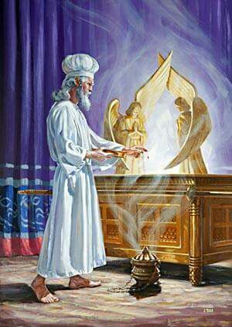

Il est bon de remarquer que, dans chaque cérémonie pour l'ordination et le travail de la Sacrificature, le Souverain Sacrificateur était le premier: ainsi en est-il dans la Sacrificature-antitype, où Jésus fut le premier — le Conducteur, le Capitaine, le Précurseur, enseignant clairement que personne ne L'avait précédé dans cette fonction. Toutefois les patriarches et les prophètes, sont aussi du «Petit Troupeau», de la «sacrificature royale», autrement appelée «l'Épouse», la «Femme de l'Agneau», car ils sont eux aussi entré dans l'enclos de la grâce par la foi en le Messie à venir (Hébreux 11:1-40). Bien qu'ils soient appelés à être grandement bénis comme serviteurs de l'Éternel, leur service ne sera pas aussi magnifiquement élevé que celui des sacrificateurs, ni leur honneur aussi grand; néanmoins, comme cela est représenté pour les Lévites, types des croyants, leur travail et leur honneur futurs seront évidemment à la mesure qu'il leur a été déstinée. Nous en avons un exemple dans ces paroles de Jésus: «En vérité, je vous dis, qu'entre ceux qui sont nés d'une femme, il n'en a été suscité aucun plus grand que Jean Baptiste; toutefois celui qui est le moindre dans le Royaume des cieux, est plus grand que lui.» (Matthieu 11:11).

«Le chemin étroit qui conduit à la vie» éternelle (immortalité) ne fut pas ouvert avant la venue de Jésus. Il y marcha le premier puisqu'Il est Lui-même LA VIE, et Il la donne à qui il a désigné d'avance de toute éternité: (2 Tim. 1:9,10): «Qui nous a sauvés irrévocablement, et nous a appelés par un saint appel à renaître, non selon nos œuvres, mais selon sa propre intention immuable, et selon la grâce qui nous a été donnée en Jésus-Christ avant tous les siècles. Et qui a été maintenant manifestée par l'introduction de notre Sauveur Jésus-Christ, qui a détruit la mort, et mis en évidence la vie et l'immortalité par le message de la grâce.» Ainsi tous les élus sous l'Ancienne Alliance sont présentement possesseurs de la vie éternelle. Seuls ceux qui sont élus d'entre le monde (représenté par le «Camp d'Israël» y entreront par le seul moyen de la foi en le Messie promit depuis le début des temps (Genèse 3:15).La promesse d'y entrer est accompli en Jésus-Christ et le jour d'y entrer est «maintenant» (Hébreux 4:4,7) et non dans un temps futur.

CHAPITRE 8
LA CÉRÉMONIE DE L'ONCTION
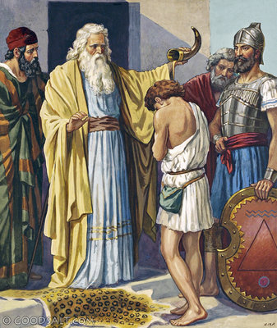

Sous la Loi, l'onction était la cérémonie par laquelle les sacrificateurs et les rois étaient installés dans leur service. Ils étaient oints pour leur charge avec un onguent particulier appelé l’«Huile de l'onction sainte». Cette huile n'était employée que pour les sacrificateurs, et il n'était permis à personne d'autre d'en avoir ou d'en fabriquer (Ex. 30: 25-33, 38). Cette huile typifie le Saint-Esprit ou plus précisément Sainte Présence par lequel nous, la vraie «sacrificature royale», sommes scellés comme fils de Dieu. Les consacrés seuls, les sacrificateurs, peuvent être oints ainsi. Ainsi l'apôtre Jean nous dit: «Mais vous avez une onction de la part du Saint, et vous décelez toutes choses... Mais l'onction que vous avez reçue de lui, demeure en vous; et vous n'avez pas besoin qu'on vous enseigne; mais comme cette même onction vous enseigne toutes choses, et qu'elle est véritable, et qu'elle n'est point un mensonge, demeurez en lui, selon qu'elle vous a enseignés.» (1 Jean 2:20,27). Selon ces textes, il est clair que l'Onction est Christ Lui-même que nous recevons lors de notre consécration ou engagement en Christ qui nous intègre avec Lui dans sa mort et sa résurrection (Romains 6:3-11). Cette consécration n'est plus selon les rituels de purification par l'eau que nous connaissons sous le nom de «baptême», car ces choses qui faisaient parties des ordonnances de la loi ont été entièrement annulées par le sacrifice de la croix (Colossiens 2:14). En fait, toutes les ordonnances de la loi, sacrifices, baptêmes, sabbat, fêtes, etc., ont été supprimées pour ceux qui sont sous la grâce, aucun chrétien réel n’est sous obligation de les observer au risque de se remettre sous la condamnation de la loi et être «déchu de la grâce» (Galates 5:4). Or un grand nombre d'imposteurs, des faux frères du christianisme contrefait moderne, particulièrement des sectes dites évangéliques, cherchent à nous imposer ces anciennes ordonnances car ils sont craintifs de notre liberté de la loi que nous avons en Christ. Ce problème n'est pas de nos jours, il existait au temps de l'apôtre Paul qui nous dit: «Et cela à cause des faux frères qui, par négligence, s'étaient infiltrés subtilement, et qui vinrent secrètement pour épier la liberté que nous avons en Jésus-Christ, afin de nous enlacer dans l'esclavage de la loi. Nous n'avons consentis, pas même un seul moment, de nous soumettre à eux, afin que la vérité du message de la grâce fût maintenue parmi vous.» (Galates 2:4,5). Nous devons donc agir de la même façon et repousser le poison des imposteurs qui veulent dominer sur notre foi et nos consciences par toutes sortes de manipulations, d'oppressions et d'intimidations. Nous ferions bien d'écouter les paroles de Jacques et de les mettre en pratique: «... résistez au diable, et il fuira loin de vous.» (Jacques 4:7). Donc oui, résistez au diable évangélique qui déforme la vérité de la Parole de Dieu avec toutes sortes de tromperies subtiles et raffinées, condamnés-les et exposés leurs duplicités pour protéger ceux qui tombent aisément dans leurs filets.



Aaron, le Souverain Sacrificateur type, représentait Jésus, la Tête, et l'Église comme membres du Corps — le grand Souverain Sacrificateur-antitype. Aaron n'étant qu'un homme pécheur comme les autres, avait besoin de se laver afin de représenter convenablement la pureté de l'antitype, Jésus qui fut sans péché, et celle de son Église, purifiée par son précieux sang, et le lavage d'eau par la Parole (Ephésiens 5:26). De même il est écrit en Tite: «Mais lorsque la bonté de L’ESPRIT DES VIVANTS notre Sauveur et sa bienveillance ont été manifestés, il nous a sauvés. Non à cause des œuvres de justice que nous aurions faites, mais selon sa rémission de nos péchés, par la délivrance d'une différente origine, c'est à dire par le renouvellement de sa Sainte Présence qu'il a répandu avec richesse sur nous, par JÉSUS LE MESSIE notre Sauveur.» (Tite 3:4-6; Bible de Machaira 2016).

Après s'être lavé, Aaron était revêtu des saints vêtements pour «sa gloire et pour son ornement» (Ex. 28:2), et, en dernier lieu, l'huile d'onction était répandue sur sa tête (Exode 29:7). Chaque article de ce glorieux habillement était typique des qualités et des pouvoirs du grand Libérateur, le Seigneur Jésus.

CHAPITRE 9
LE SOUVERAIN SACRIFICATEUR DANS SES VÊTEMENTS TYPIFIANT LA GLOIRE
FUTURS DU CHRIST
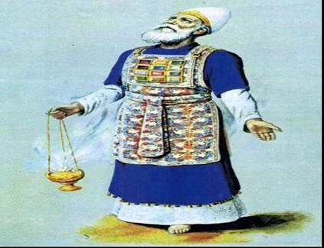
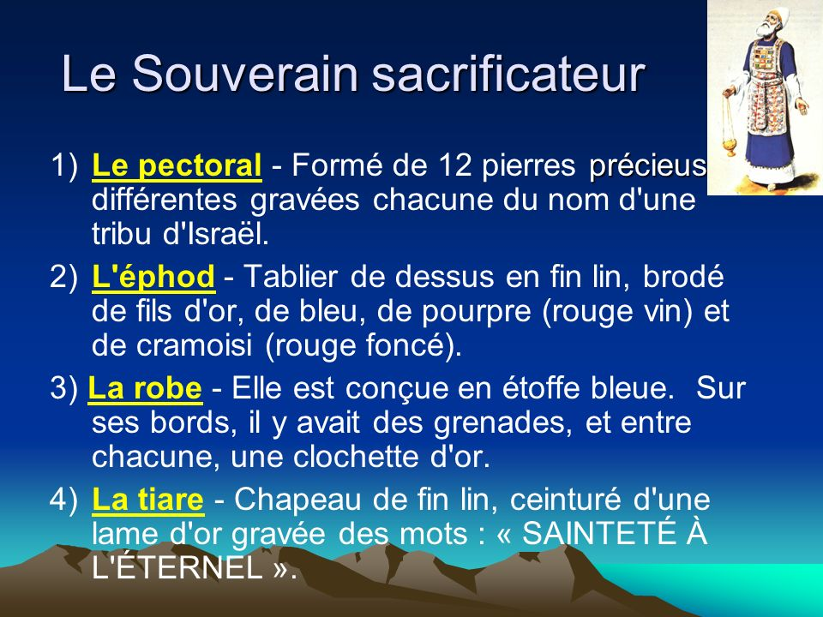

«Voici les vêtements: un pectoral, et un éphod, et une robe, et une tunique brodée, une tiare, et une ceinture». (Ex. 28:4).

La «tunique» de lin blanc représentait la pureté du Souverain Sacrificateur, tandis que les broderies montraient la croissance de ce caractère pur en œuvres de grâce.

La «tiare», une bande de fin lin blanc (type de la justice) qui se plaçait autour du front, et à laquelle la lame d'or pur, ou «couronne», était attachée par un cordon bleu, ce qui montrait que la couronne lui appartenait en justice [et était fidèlement employée].

Sur la lame d'or étaient écrits ces mots: «Sainteté à l'Éternel», proclamant ainsi: Ce Souverain Sacrificateur est entièrement voué à l'accomplissement des desseins de l'ADMIRABLE. La couronne d'or proclamant aussi Sa royauté: Christ sera «un sacrificateur sur son trône» — un «sacrificateur à toujours, selon l'ordre de Melchisédek» (Zacharie 6:13; Psaumes 110:4; Hébreux 7:17).
«La Ceinture de lin» indiquait un serviteur juste: lin — justice —, ceinture — servitude.

La «robe bleue» représentait Sa fidélité. Sa frange était faite de clochettes d'or et de grenades. La grenade étant un fruit de choix, montrait que du fidèle accomplissement de l'œuvre de sacrifice du Rédempteur est sorti un riche fruit — la rédemption de la vie perdue de la race humaine en les élus seuls. Les clochettes d'or signifient que, lorsque notre Souverain Sacrificateur apparaîtra en gloire et en splendeur, le fruit de Son œuvre de sacrifice sera rendu manifeste à tous — sera proclamé à tout le monde, comme dans le type, les clochettes le proclamaient à tout Israël. Cela est indiqué par leur proximité, les clochettes attirant l'attention sur le fruit.

«L'éphod» était fait de tissu pourpre, bleu, et écarlate, de fils blancs et or, habilement et merveilleusement entrelacés. II se composait de deux parties, l'une suspendue par devant et l'autre par derrière. Ces deux parties étaient réunies ensemble par deux agrafes d'or, qui reposaient sur les épaules. L'éphod typifie les deux grandes Alliances — l'Alliance Abrahamique est représentée par la partie placée sur la poitrine, et la Nouvelle Alliance, par celle placée derrière, ce qui montre que toutes deux sont sous la dépendance de notre Souverain Sacrificateur. Ces deux alliances sont placées sur Lui: s'Il faillit à les soutenir, à exécuter leurs termes et conditions, elles tombent — elles échouent. Mais, Dieu merci, ces Alliances sont unies et fermement attachées sur Lui par des agrafes d'or (puissance divine), aussi bien que liées à Lui par la «ceinture artistement faite (v. note D.)» — un cordon fait avec le même tissu que l'éphod.

Cette «ceinture artistement faite», semble dire: C'est un serviteur, et comme c'est la ceinture de l'éphod, elle nous dit que celui-ci est «le Messager (Serviteur) de l'Alliance, en qui vous prenez plaisir» (Malachie 3:1).

La partie de l'éphod qui représente la Nouvelle Alliance fut garantie au Calvaire; car la mort de notre Seigneur fut «le sang de la Nouvelle Alliance» en laquelle participent ses membres (Matthieu 26:28; 1 Corinthiens 10:16).

L'autre partie est incomplète, cependant elle verra son accomplissement l'avenir: car l'Alliance Abrahamique faite aux enfants de la promesse de Jacob qui entra la Nouvelle Alliance du sang de Christ bénira tous les autres enfants de la promesse qui ne sont pas de la nation d'Israël, et cette semence n'est pas encore complète, quoiqu'elle le sera bientôt. Il est vrai que notre Seigneur Jésus est la Semence (le Germe de Genèse 3:15), cependant Dieu avait prévu et prédit une plus grande semence spirituelle, qui doit comprendre le Corps entier avec la Tête (Galates 3:16,29). L'Apôtre indique aussi que la semence terrestre d'Abraham ne participerait pas à l'œuvre de bénédiction du monde, en fait le prophète Daniel avait prévue la destruction entière de Jérusalem et de la nation d'Israël en l'an 70 par les armées romaines (voir: Les 70 semaines du prophète Daniel), mais Israël selon l'Esprit est la vraie semence: selon qu'il est écrit: «Le fils de la servante n'héritera point avec le fils de la femme libre» (Galates 4:22-31).

Comme preuve que la semence naturelle d'Abraham ne formera pas les membres du Sacrificateur qui bénira, l'Apôtre dit: «En ce qui concerne l'Évangile [la partie spirituelle de l'Alliance], ils [la semence littérale] sont ennemis à cause de vous, mais en ce qui concerne l'élection, ils sont [encore] bien-aimés à cause des pères. Car les dons de grâce et l'appel de Dieu sont sans repentir» (Romains 11:5-32). C'est là l'Alliance de ma part POUR EUX. Le libérateur [le Grand Souverain Sacrificateur, le Serviteur de l'Alliance, Jésus, la Tête, et le «Petit Troupeau», son Corps], viendra de Sion [l'Église spirituelle ou Convocation à renaître], il détournera de Jacob l'impiété». Ils doivent être les premiers bénis par la vraie semence, celle qui est spirituelle, pour participer dans la suite à l'œuvre de bénédiction (Romains 11:26-29).

Ainsi donc, après que le Corps de Christ a complété cette «Semence» spirituelle, cette promesse faite à Abraham, concernant la semence des enfants de la promesse, les élus, elle devra s'accomplir dans le sacrifice de la croix. La semence charnelle devait devenir nombreuse «comme le sable qui est au bord de la mer», mais la Semence céleste sera semblable «aux étoiles des cieux» (Genèse 22:17). Elle devra premièrement s'établir dans la justice et la vérité de la révélation de Christ; ensuite, elle deviendra un canal par lequel elle distribuera les bénédictions de grâce et de vérité promises à toute la communauté mondiale des élus.

L'écarlate, le bleu et le pourpre, etc., qui entrent dans la composition de l'éphod, indiquent les conditions des deux Alliances. L'écarlate montre comment Dieu pourvoit à la rédemption de la malédiction adamique, par le sang de la rançon payé pour notre restauration en sa Présence. Le lin blanc indique la restauration de l'homme dans sa pureté originelle. Le bleu lui assure l'assistance, la capacité de maintenir fidèlement son caractère droit par la puissance de l'Esprit qui l'habite. Le pourpre proclame la puissance royale du Royaume de Dieu. Toutes ces bénédictions entremêlées sont assurées par le pouvoir divin du sacrificateur oint, ce qui est représenté par l'entrelacement des fils d'or. Ainsi l'ADMIRABLE, en ce qui concerne les hommes, a placé ces deux alliances sur Celui qui est à la fois puissant et bien disposé pour exécuter ce glorieux programme de bénédictions au temps qu'Il a désigné selon son bon plaisir.

Le «Pectoral de Jugement» était placé sur le devant de l'éphod. Il était suspendu par une chaîne d'or aux agrafes qui étaient sur les épaules et attaché à l'éphod par un cordon passé dans des anneaux d'or. Ces attaches étaient cachées en dessous de telle manière que le pectoral, pour une observation superficielle, semblait faire partie de l'éphod (Exode 28:26-28). Ce pectoral représente merveilleusement la Loi: elle ne faisait pas partie de l'Alliance Abrahamique (l'éphod), mais «elle y a été ajoutée» (Galates 3:19) de sorte que l'Israélite considérait l'alliance Abrahamique et la Loi venue 430 ans après, comme une seule et même chose (parce qu'il ne distinguait pas la relation cachée).

Mais Paul nous montre que Dieu avait dans l'esprit deux semences, la spirituelle et la naturelle, et que l'Alliance et la Loi étaient distinctes: «Pour que la promesse soit assurée à toute la semence, non seulement à celle qui est de la loi, mais aussi à celle qui est de la foi» (Romains 4:16).

L'emblème de la Loi (le pectoral) était un des plus beaux ornements du Souverain Sacrificateur. Il était fait des mêmes matières que l'éphod. Dessus il y avait douze pierres précieuses serties dans l'or, sur lesquelles étaient gravés les noms des douze tribus d'Israël. Il était attaché sur son cœur, ce qui indique combien il lui était précieux. «Telle une cuirasse de justice», il couvrait son cœur. Cette chose qui condamnait toutes les imperfections était son plaisir. — «Je mets mon plaisir à faire ce que tu trouves bon, mon Dieu ! Et ta loi est au fond de mon cœur» (Psaumes 40:8).

Ce pectoral avait deux empans [environ 10 pouces soit 0,25m] de long, un empan de large, et était plié dans le milieu, c'est-à-dire qu'il avait un empan de long et de large quand il était doublé. La grandeur d'un empan indiquait que la Loi de Dieu est la pleine mesure de capacité pour un homme parfait. L'homme Christ Jésus, étant parfait, fut le seul qui garda toujours la Loi parfaite de Dieu sans la violer, tandis que ceux qui composent le «Petit Troupeau», son Corps, ont Sa justice qui leur est imputée, et c'est ainsi qu'ils peuvent vraiment dire: «la justice de la Loi est accomplie en nous».

Le fait que le pectoral était double et que les dimensions étaient les mêmes pour les deux parties, représentait la lettre et l’esprit de la Loi. La partie qui était en dessus portait les pierres précieuses et était attachée par une chaîne d'or à l'agrafe d'or de l'éphod. La partie qui était en-dessous était liée à l'éphod. Cette moitié liée à l'éphod (Alliance) semble représenter la lettre de la Loi, telle qu'elle a été donnée à l'Israël charnel. La partie de dessus paraît illustrer l'esprit de la Loi «accomplie en nous, qui marchons non selon la chair, mais selon l'Esprit» (Romains 8:1,4). A bien considérer, les deux parties n'en forment réellement qu'une, cependant le dessus seul porte les précieux joyaux.

L'or pur étant un symbole des choses divines, la suspension de cette partie de la Loi par une chaîne d'or aux agrafes d'or, semble enseigner que la Loi est divine; et nous savons aussi que ce n'est que par le secours divin que nous sommes capables de marcher — non selon la chair, mais selon l'Esprit, car «c'est Dieu qui produit en nous le vouloir et le faire selon son bon plaisir» (Philippiens 2:13). C'est cette partie de la Loi qui porte les «joyaux» enchâssés dans l'or, représentant les «véritables Israélites», le «Petit Troupeau» de l'Éternel: «Ils seront miens, dit l'Éternel des armées, au jour où je mettrai à part mes joyaux» (Malachie 3:17). Ainsi enchâssés dans l'or (la nature divine), et soutenus par la chaîne d'or de ses promesses divines, qu'y a-t-il d'étonnant à ce que «la justice de la loi soit accomplie en nous !» (Romains 8:1,4) par Jésus-Christ notre Substitut qui a accompli toute la loi en notre faveur afin de nous libérer de son fardeau et des sa condamnation.

Lorsqu'Aaron était ainsi revêtu de ses beaux vêtements d'un type si significatif, et qu'il était oint avec l'huile sainte, sa tête représentait Jésus, la Tête de la Sacrificature, tandis que son corps représentait tous les convoqués à renaître (l'Église), au complèt en Christ. Combien est expressif et significatif ce type du Souverain Sacrificateur des élus, sans souillure, revêtu de puissance et d'autorité pour accomplir les Alliances de l'ADMIRABLE notre ESPRIT DES VIVANTS !

CHAPITRE 10
LES SACRIFICATEURS ET LE «CORPS» DES ÉLUS
Nous voyons le «Corps» ou membres du Souverain Sacrificateur, typifiés individuellement encore par les sacrificateurs, portant chacun un «bonnet» qui lui couvrait la tête pour indiquer qu'il n'était pas la tête de la Sacrificature, mais simplement un membre du Corps. Dieu donna Jésus «pour être la Tête sur toutes choses aux convoqués à renaître qui forment son Corps» nommé indûment l'Église (Éphésiens 1:22,23; Hébreux 12:23). C'est pour cette raison que Paul insiste sur ce fait que la femme doit se couvrir la tête pour indiquer qu'elle n'est pas la tête; le mari et la femme étant le type de Jésus et de Son Épouse — «la Convocation à renaître des premiers-nés» ou le «Corps des élus».

Dans les traductions classiques de la Bible, le terme «Église», un mot non traduit mais translitéré ou adapté à notre langue, est donné pour signifier «le Corps de Christ». Mais tous ne sont pas des ignorants, plusieurs théologiens, linguistes, exégètes, et pasteurs, même que des chrétiens communs qui ne sont pas experts en la matière, savent très bien que le mot «Église» provient du Grec «EK-KLESIA», un mot composé qui signifie littéralement «Appelé hors-de» et non «assemblée». Regardons maintenant la décomposition du terme dans le Dictionnaire Grec-Français de J. Planche où il est dit que «EK est une préposition qui marque le point de départ, la séparation, l'éloignement, la distance; signifie proprement - hors de, en sortant de, à partir de, du haut de, du côté de. EK marque aussi l'origine et le temps et en ce sens il signifie - depuis, après, à dater de. Il indique aussi la cause, le motif, la raison, l'effet et signifie en ce sens - pour, à cause de, par, suivant, d'après, au moyen de, avec, par suite de. Il marque aussi le nombre, la supériorité - parmi, de, sur, d'entre, au-dessus de. Tandis que KLESIA qui est en réalité KLESIS signifie précisément «action d'appeler, appel, convocation (sommation), invitation». Considérant toutes ces preuves linguistiques, bibliques et historiques, il est plus qu'évident que «l'Église de Christ» n'est pas une assemblée, une institution ou organisation, mais «un appel» et qu'il s'agit de l'appel de Christ envers ses élus, c'est à dire l'appel de la grâce du salut. Nous apprenons ainsi que l'Église ou Appel à Renaître, est une substance spirituelle, c'est à dire ce qui existe en soi, de manière permanente par opposition à ce qui change. Comprenons aussi que le mot «substance» est le contraire, l'antonyme du mot «forme» ou «apparence», nous indiquant que la vraie Église n'est pas une institution, organisation, ou entreprise établie par des hommes pour répondre à quelque besoin déterminé d'une société ou communauté religieuse quelconque qui se dit chrétienne. La substance ou essence de l'Appel est la vie, c'est à dire la vie éternelle, l'énergie vitale qui fécond et régénère le pécheur, une recréation de son esprit que l'on nomme aussi «la renaissance» ou encore «nouvelle naissance».

Or le point crucial à remarquer ici est que la religion organisée de Moise, seul vrai concept d'un système religieux, n'était que l'image et l'ombre des choses célestes, et fut complètement abolie par le sacrifice parfait et unique de Jésus sur la croix (Daniel 9:27; Colossiens 2:14-17; Hébreux 8:5, 10). La religion de la servitude de l'Ancienne Alliance fut remplacée par la foi et la liberté de la Nouvelle Alliance (Hébreux 7:22; 9:15-17). Ainsi la loi est rendu parfaite par Christ qui est venu l'accomplir entièrement en satisfaisant complètement ses exigences par son sacrifice sur la croix comme notre substitut (Matthieu 5:17; Ésaïe. 53:1-12). De même nous confirmons pour nous-mêmes l'accomplissement de la loi par la foi en Christ qui nous libère complètement de ses obligations et de ses condamnations (Romains 3:30,31; Jean 8:36), car la loi est la puissance du péché (1 Corinthiens 15:56) et Christ a payé pleinement pour tous nos péchés afin de nous faire renaître en une nouvelle vie. Une des plus belles images du service réel que le chrétien rend à Christ se trouve dans l'analogie du Corps. Tous les vrais élus sont membres du Corps de Christ et n'obéissent qu'à une seule Tête qui dirige tout. Il est entièrement impossible, disons, que la main d'un corps puisse agir selon ce qu'elle conçoit de faire pour être au service de la tête qui commande ses agissements. La main reçoit des impulsions du cerveau et elle réagit instantanément à ses directives, elle n'a aucun choix dans cela et ne mérite aucun salaire ni aucune récompense pour avoir fait ce que pourquoi elle a été créée. Il en est ainsi avec tous les autres membres du corps, aucun n'agit en particulier, et la seule considération qu'ils reçoivent du cerveau est d'être lavé de temps en temps pour demeurer propre au service et d'être soigné quand ils sont blessés. Le cerveau prend soin lui-même des membres de son propre corps, il n'a pas besoin de leur permission pour agir. Aucun ne dira que le cerveau est un tyran ou un dictateur à cause qu'il se sert d'eux comme il veut, et aucun ne dira que le cerveau respecte leur libre-choix car ils n'en ont aucun. Tous détiennent une fonction particulière, mais tous ne fonctionnent pas nécessairement en même temps. La main ne peut marcher et le pied ne peut manipuler, mais les deux peuvent servir en même temps si tel est le désir du cerveau pour remplir un besoin, et lorsque le cerveau commande à un membre de son corps de cesser toutes actions, ce membre n'a pas le choix, il demeure au repos jusqu'à nouvelle ordre. Tel est le service du chrétien envers Christ, de se soumettre à sa volonté et d'être résigné à l'amour de la vérité.

Les sacrificateurs étaient revêtus de robes de lin et portaient des ceintures. Leurs robes représentaient la justice de Jésus qui leur est imputée, et leurs ceintures nous les montrent comme serviteurs de la justice. Le Souverain Sacrificateur portait de pareils vêtements quand il officiait (le Jour de réconciliation). Il se revêtait des riches vêtements après avoir fait la Réconciliation.
CHAPITRE 11
L'ONCTION DU SACRIFICATEUR
De même que l'huile sainte fut répandue sur la tête d'Aaron, ainsi, notre Tête, le Seigneur Jésus, fut oint avec l'huile antitype — le Saint Esprit ou Sainte Présence — au moment de Sa consécration sur les bords du Jourdain, à l'âge de trente ans. Là, il fut «oint, d'une huile de joie, au-dessus de Ses compagnons» — comme Tête sur tous Ses cohéritiers. Une mesure de l'Esprit est donnée à chacun des membres qui sont consacrés ainsi ainsi par la foi en Jésus-Christ, consécration qui, sous la Nouvelle Alliance, n'est plus par l'eau mais uniquement par la foi ou assurance dans le sacrifice de Christ en notre faveur. A Jésus cependant, l'ADMIRABLE «ne lui donna pas l'Esprit avec mesure» (Jean 3:34). Jean vit et témoigna que notre Souverain Sacrificateur fut oint et Pierre y ajoute: «Comment Dieu a oint d'Esprit saint et de puissance Jésus de Nazareth» (Jean 1:32; Luc 4:1; Actes 10:38).

L'huile de l'onction était répandue seulement sur la tête. Il ne s'agit donc pas dans son antitype d'une «immersion» mais d'une «effusion» (voir: Le seul vrai Baptême). Les sacrificateurs ne furent pas oints individuellement (*). Ils furent reconnus comme membres du corps du Souverain Sacrificateur et reçurent leur onction en lui seulement comme étant leur tête. De même aussi, les sacrificateurs-antitypes sont simplement participants de l'Esprit de Christ, et seuls ceux qui sont en Christ Jésus participent à l'onction scellant tous ceux qui seront reconnus comme les héritiers des promesses de Dieu, et cohéritiers de Jésus-Christ leur Seigneur (Éphésiens 1:13,14; 4:30).

(*) [Ex. 30:30 se rapporte à l'onction d'Aaron et de ses fils. La pensée est que chacun des fils d'Aaron qui succédait dans l'office de Souverain Sacrificateur, devait être oint à son tour, comme Aaron lui-même le fut au commencement].

L'huile «descendait jusqu'à l'ouverture [au bas] de ses vêtements [ceux du Souverain Sacrificateur]» (Psaumes 133:2), représentant ainsi que tous les membres du Corps de Christ doivent participer à la même onction après leur Tête: «L'onction que vous avez reçue de lui demeure en vous» (1 Jean 2:27).

Cette huile commença à atteindre le Corps, le jour de la Pentecôte, et coula pendant cet âge de l'Évangile, oignant tous ceux qui sont vraiment baptisés (engagé, intégré, assimilé, identifié) en Christ; les constituant, avec leur Tête, rois et sacrificateurs à Dieu (Apocalypse 1:6). Dieu appelle des sacrificateurs royaux ou tout un peuple de sacrificateurs royaux, pas simplement quelques-uns. Mais tout le peuple est appelé, choisit pour être sacrificateur. Car Dieu ne fait pas acception de personne. Pour lui, aucune personne n'est plus grande ou plus petite devant lui, même si les services sont différents, tous nous sommes choisis ou élus pour être sacrificateurs, ambassadeurs de Christ. Dieu ne veut pas rétablir le système des religions, qui consistent à diviser le peuple de Dieu en deux classes: Le clergé et les fidèles. Non avec Dieu nous sommes tous égaux, c’est un principe du royaume, même si nous avons des dons différents et complémentaires. « Un sacerdoce royal » Royal signifie être de la même famille que le roi. Bien sur ici, le roi c'est notre Dieu lui-même, le Seigneur Jésus. La Bible désigne Jésus comme étant le Roi des rois. Jésus n’est pas le roi d'un simple peuple, mais d'un peuple de rois. Autrement dit Jésus est notre Roi. C’est Jésus, par son sacrifice qui fait de nous des sacrificateurs, lui même étant notre Souverain Sacrificateur. Si nous voulons découvrir le service du sacrificateur, nous devons regarder et nous inspirer du modèle que Dieu nous donne dans l’ancienne alliance et dans le service du tabernacle et du temple ensuite. D’autre part nous ne sommes plus sacrificateur de père en fils, mais du Père à ses élus. La sacrificature de d’Aaron et des lévites est terminée. Maintenant chacun doit s’engager par la foi dans le salut que nous donne Christ, et cela se fait seulement s'il est attiré par l'Esprit à s'humilier devant la croix. Nous sommes au temps de la sacrificature de Melchisédek qui demeure sacrificateur à perpétuité, parce qu’il n’a ni commencement ni fin de vie. Aujourd’hui nous savons qu’il s’agit de Jésus lui-même.

Nous voyons ainsi qu'Aaron, vêtu et oint, représentait le Christ entier — «la Semence complète d'Abraham», par laquelle Dieu va bénir les enfants de la promesse, la famille des élus. Mais n'oublions pas que nous avons considéré le Grand Libérateur du point de vue de Dieu, et avec Lui, porté nos regards vers le temps de sa manifestation — le Royaume éternel de sa gloire dans lequel nous formerons une nouvelle race céleste et éternelle.

CHAPITRE 12
CONSÉCRATION DE LA SACRIFICATURE
La consécration de la Sacrificature fut le type de la consécration de la nature humaine du Seigneur Jésus et de son Corps, les convoqués à renaître à la volonté de notre ADMIRABLE ESPRIT DES VIVANTS — l'obéissance de Jésus, même jusqu'à la mort, et l'obéissance des membres de son Corps d'élus qui souffrent avec lui pour la cause de la justice «jusqu'à la mort». Le Corps entier des élus, représenté par les fils d'Aaron, de même que la Tête, représentée personnellement par Aaron lui-même, est, par les sacrifices-antitypes, offerts pendant l'âge de l'Évangile, consacré à l'œuvre de la foi en Christ, comme rois et sacrificateurs, afin de proclamer la restauration de ceux qui ont été appelés à la grâce souveraine. Cette consécration signifie l'abandon de leur TOUT à la volonté de Dieu pour l'amour de la vérité révélée en Jésus-Christ. Mais l'extrême limite des sacrificateurs devient l'opportunité de l'ADMIRABLE JE SUIS; quand ces sacrificateurs ont consacré tout ce qu'ils ont, tout ce qu'ils sont, et toutes leurs espérances comme êtres humains, en les vouant ou les sacrifiant à la dissolution, comme le dit si bien l'apôtre Paul: «Or, ceux qui appartiennent à Christ, ont crucifié la chair avec ses passions et ses convoitises.» (Galates 5:24). Vous remarquerez que le verbe «crucifié» est au passé, ce qui nous indique que cela est un fait déjà accompli et non à rechercher de nouveau, ce qui contredirait la Parole de Dieu. En d'autres mots nous devons nous reposer par la foi en un fait qui est déjà pleinement réalisé, comme nous voyons encore dans ses paroles: «Je suis crucifié avec Christ, et si je vis, ce n'est plus moi, mais c'est Christ qui vit en moi; et si je vis encore dans la chair, je vis dans la foi du Fils, L’ESPRIT DES VIVANTS même qui s'est sacrifié pour moi, et qui s'est donné lui-même pour moi.» (Galates 2:20). C'est à la croix que nous recevons «une nouvelle nature» ou «nature spirituelle», celle de «Christ en nous, l'espérance de la gloire» comme Paul en décrit le mystère si clairement: «Le mystère qui était caché dans tous les siècles et dans tous les âges, mais qui est maintenant manifesté à ses saints élus, à qui L’ESPRIT DES VIVANTS a voulu faire connaître quelle est la richesse de la gloire de ce mystère parmi les Gentils; savoir: Christ en nous, l'espérance de la gloire.» (Colossiens 1:26,27). Quelle meilleure récompense pouvons-nous recevoir que d'être accordé une existence spirituelle et éternelle dans la nature divine de Christ qui habite en nous par sa Sainte Présence.

CHAPITRE 13
«SOIS FIDÈLE JUSQU'A LA MORT»
«Ne crains rien des choses que tu auras à souffrir; voici, la contrariété de l'homme va jeter en prison quelques-uns de vous, afin que vous soyez éprouvés; et vous aurez une affliction de dix jours. Sois fidèle jusqu'à la mort, et je te donnerai la couronne de vie.» (Apocalypse 2:10).

Quelques-uns de ceux qui se disent consacré dans le sacrifice de Christ n'atteindront pas le but du fait que leur consécration n'est qu'une contrefaçon. Ils manqueront le prix de prix de leur consécration pour avoir construit sur un autre fondement que celui de la foi en Christ, élaborant des fausses théories présomptueuses pour fondation de leur croyance. Nous en voyons le type dans les quatre fils d'Aaron qui représentaient tout d'abord les sacrificateurs, mais deux d'entre eux furent tués (Lévitique 10:1,2): «Or les fils d'Aaron, Nadab et Abihu, prirent chacun leur encensoir, y mirent du feu, posèrent du parfum dessus, et offrirent devant L’ADMIRABLE un feu étranger; ce qu'il ne leur avait point commandé. Et un feu sortit de devant L’ADMIRABLE, et les dévora, et ils moururent devant L’ADMIRABLE.» En fait il est écrit que notre Dieu est un feu dévorant: «C'est pourquoi, saisissant le royaume inébranlable, conservons la grâce, afin que par elle nous rendions notre service à L’ESPRIT DES VIVANTS d'une manière qui lui soit agréable, avec respect et crainte. Car notre ESPRIT DES VIVANTS est aussi un feu dévorant.» (Hébreux 12:28,29). Comme il fut défendu à Aaron et aux deux fils qui lui restaient de se lamenter sur leurs frères qui étaient retranchés, cela signifie que tous les fidèles sacrificateurs doivent reconnaître la justice des décisions divines et s'incliner avec une humble soumission en disant: «Tes œuvres sont grandes et admirables, ô ADMIRABLE ESPRIT DES VIVANTS Tout-Puissant! Tes voies sont justes et véritables, toi ô Roi des saints!» (Apocalypse 15:3). En effet, il y a en cela une bénédiction aux fidèles en les conduisant à un plus grand zèle selon qu'il est écrit: «Craignons donc que la promesse nous étant laissée d'entrer dans sa cessation des œuvres, que certains de vous ne donnent l'impression d'y être à court. Car le message de la grâce nous a été faite aussi bien qu'à eux; mais la prédication de la Parole ne leur servit de rien, n'étant pas jointe avec la foi de Christ dans ceux qui l'entendirent.» (Hébreux 4:1,2). En d'autres mots, il y a des gens qui se disent chrétiens qui parlent seulement pour s'entendre parler, mais dont la foi est vaine, n'étant que présomption.

Notre Souverain Sacrificateur, le Seigneur des convoqués à renaître, se présente comme celui qui est le premier et le dernier, celui qui était mort et qui est revenu à la vie. Le Fils, Dieu même, ressuscité et toujours vivant, toujours le même, puissant, glorieux et présent parmi ses rachetés. Nous devons comprendre, que le Seigneur vient vers chacun des élus qui sont membres du Corps de Christ en fonction de leur situation. Jésus nous rappelle ses souffrances et sa mort, suivi de la résurrection, comme un gage de victoire pour tous ceux des élus qui traversent des épreuves à cause de la foi ou assurance qu'ils ont été donnés d'avoir en LUI. Il se présente comme Celui qui est vivant et qui a le pouvoir (la clef) c'est à dire l'autorité sur la mort et le séjour des morts et qu'il tient dans sa main les destinées de son peuple d'élus, ici et maintenant et dans toutes les générations depuis le début des temps. Il veut nous faire comprendre qu'il est Celui en qui se trouve la victoire finale et que leur sort est en son pouvoir.
Le temps de l'épreuve est limité. Même s'ils traversent une dure épreuve, le Seigneur a la souveraineté, Il contrôle le temps et l'intensité des difficultés et des conflits que nous traversons, c'est lui qui ouvre et c'est lui qui ferme, les puissances de l'enfer ne peuvent détruire sans appel aucun de ceux qui appartiennent au Seigneur de la vie. Il est important que nous comprenions que la connaissance que le Seigneur a de ses élus est bien supérieure à ce que nous pouvons percevoir. Notre façon de regarder les convoqués à renaître est à notre perception, très limitée et imparfaite. Nos jugements sont entachés d'erreurs et souvent injustes, car nous sommes trompés par les apparences et influencés par nos sentiments humains. L'Évangile de Matthieu rapporte un récit qui devrait nous interpeller: «En ce temps-là, Jésus traversa des champs de blé un jour de sabbat. Ses disciples, qui avaient faim, se mirent à arracher des épis et à manger. Les pharisiens, voyant cela, lui dirent: Voici, tes disciples font ce qu’il n’est pas permis de faire pendant le sabbat. Mais Jésus leur répondit: N’avez-vous pas lu ce que fit David, lorsqu’il eut faim, lui et ceux qui étaient avec lui; comment il entra dans la maison de Dieu, et mangea les pains de proposition, qu’il ne lui était pas permis de manger, non plus qu’à ceux qui étaient avec lui, et qui étaient réservés aux sacrificateurs seuls? Ou, n’avez-vous pas lu dans la loi que, les jours de sabbat, les sacrificateurs violent le sabbat dans le temple, sans se rendre coupables ? Or, je vous le dis, il y a ici quelque chose de plus grand que le temple. Si vous saviez ce que signifie: Je prends plaisir à la miséricorde, et non aux sacrifices, vous n’auriez pas condamné des innocents.» (Matthieu 12:1-7).

Au delà de nos apparences, le Seigneur regarde au cœur. Là où nous voyons des failles, des fautes impardonnables, le Seigneur discerne la réalité des sentiments et des motivations. Il sait que malgré nos faiblesses, nous l'aimons, que nous lui sommes résignés, même si cette résignation est encore trop faible et bien imparfaite, nous pouvons lui dire: «Seigneur, tu sais toutes choses, tu sais que je t’aime.», c'est à dire «que je te suis résigné» (Jean 21:17). Malgré tous ses reproches à Israël, Dieu dit par son prophète: «Ainsi parle l’Éternel: Quand il se trouve du jus dans une grappe, On dit: Ne la détruis pas, Car il y a là une bénédiction! J’agirai de même, pour l’amour de mes serviteurs, Afin de ne pas tout détruire.» (Esaïe 65:8) Mais néanmoins il ne faut pas négliger qu'Israël fini par subir les foudres de sa colère lors de sa destruction finale par les armées romaines en l'an 70, ce qui fut la plus horrible des désolations d'une nation jamais vue auparavant dans toute l'histoire. Il ne restait plus de jus dans sa grappe, elle devint sèche et prête à être brulée. Il est bien de nous inspirer de cette parole, mais il faut aussi être vigilant car de nombreux faussaires viennent avec des paroles flatteuses pour détruire l'œuvre du Seigneur en déformant la vérité de ses paroles. Nous sommes en constant danger des ennemis de toute part qui se disent chrétiens et dont le désir est notre destruction. Il importe donc d'être prudent et d'avoir du discernement, car pas tous ceux qui se disent chrétiens le sont. Ne les acceptez jamais comme des frères sur leur parole avant d'en avoir les preuves, car la majorité du temps il s'agira de faux frères. Ne vous laissez pas enjôler par les apparences.

La plupart de nos souffrances sont suscitées par les adversaires de la foi qui se prétendent chrétiens. Comme pour Paul, qui servait le Seigneur en toute humilité, avec larmes, et au milieu des épreuves et les embûches des Juifs (Actes 20:19). Jésus nous a averti: «Je vous ai dit ces choses, afin que vous ayez la paix en moi. Vous aurez des tribulations dans le monde; mais prenez courage, j'ai vaincu le monde.» (Jean 16:33); «Les apôtres fortifiaient l'esprit des disciples, les exhortant à persévérer dans la foi, et disant que c'est par beaucoup de tribulations qu'il nous faut entrer dans le royaume de Dieu.» (Actes 14:22); «Or, tous ceux qui veulent vivre pieusement en Jésus-Christ seront persécutés.» (2 Timothée 3:12). Ces souffrances sont considérées comme une grâce que Dieu nous fait et des sujets de joie, car ce sont des souffrances endurées à cause du Seigneur: «Car il vous a été fait la grâce, par rapport à Christ, non seulement de croire en lui, mais encore de souffrir pour lui.» (Philippiens 1:29). Or dans toutes ces choses le Seigneur nous dit: «Sois fidèle jusqu'à la mort, et je te donnerai la couronne de vie.» (Apocalypse 2:10).

CHAPITRE 14
L'OFFRANDE DES DEUX BOUCS
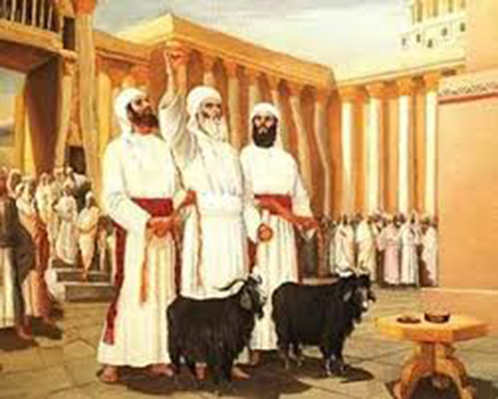

Nous allons maintenant laisser le Souverain Sacrificateur devant le «Propitiatoire» pour revenir dans le «Parvis» afin d'être témoins d'une autre chose. Il est écrit: «Et il prendra de l'assemblée des fils d'Israël deux boucs pour une offrande pour le péché. Il prendra les deux boucs et les placera devant l'Éternel à la porte du Tabernacle. Et Aaron jettera le sort sur les deux boucs, un sort pour l'Éternel et un sort pour Azazel dont la signification est «celui qui est délégué, qui est envoyé, qui s'éloigne» que certains rendent par «celui qui est rejeté», mais le sens général dans le français est «un agent chargé d'une mission secrète», ce qui est fort intéressant. Ce qui est toutefois déconcertant est que la majorité disent qu'Azazel est un autre nom pour Satan et que ce nom signifie «celui qui détourne ou qui perverti». Nous allons voir que cette notion est fortement dangereuse car elle déforme le sens de la vérité et s'attaque au sacrifice de la croix. Aaron présentera le bouc sur lequel le sort sera tombé pour l'Éternel et il en fera une offrande pour le péché. Et le bouc sur lequel le sort sera tombé pour Azazel sera placé vivant devant l'Éternel afin de faire une réconciliation avec lui pour l'envoyer au désert comme bouc pour Azazel ou «comme bouc rejeté» (Lévitique 16:5-10).

Ces deux boucs qui sont amenés dans le «Parvis», typifiaient ou représentaient deux aspects du ministère de Christ, le premier se rapporte au Dieu Vivant pour payer la dette du péché des fils d'Aaron et représente la rançon que Christ paya pour le rachat de ses élus; et l'autre sur lequel sera déposé les péchés du peuple représente nos péchés qui sont déposés sur Christ lorsqu'il fut crucifié hors de la porte de Jérusalem sur le mont Golgotha ou «lieu du crâne». Pris d'abord dans le «Camp» ou condition du monde «pécheurs comme les autres», ils sont amenés dans le «Parvis», la condition de la foi ou condition justifiée. Là, ils se présentent devant l'Éternel (représentés par les boucs à la porte du Tabernacle) désignés à mourir dans le sacrifice de la croix. Ainsi il est écrit: «Les corps des animaux, dont le sang est porté dans le sanctuaire par le souverain sacrificateur, pour le péché, sont brûlés hors du camp. C'est pourquoi aussi Jésus, afin de sanctifier le peuple par son propre sang, a souffert hors de la porte. Sortons donc hors du camp, pour aller à lui, en portant son déshonneur.» (Hébreux 13:11-13). Donc affirmer qu'Azazel est Satan est d'attribuer le sacrifice de Christ au diable, et c'est exactement ce que fait le christianisme contrefait moderne.

Revenons au Souverain Sacrificateur: Ayant aspergé le propitiatoire, lieu de l'expiation des péchés où se manifestait la présence de Dieu, sept fois (parfaitement) «il égorgera le bouc de l'offrande pour le péché, et il apportera son sang au-dedans du voile, et fera avec son sang comme il a fait avec le sang du taureau: il en fera aspersion sur le propitiatoire et devant le propitiatoire» (Lév. 16:14,15). En un mot, tout ce qui avait été fait avec le taureau était répété avec le «bouc pour l'Éternel». Il était égorgé par le même Souverain Sacrificateur; son sang était aspergé de la même manière, sa graisse, etc., étaient aussi brûlés sur l'autel dans le «Parvis». Le corps du «bouc pour l'Éternel» était brûlé de la même manière que celui du taureau —«hors du camp».

II en est du bouc comme du taureau dans les offrandes pour le péché; l'incinération «hors du camp» représente le mépris dans laquelle l'offrande sera vue par ceux qui ne sont pas en relation d'alliance avec Dieu — les infidèles. Contrairement le sacrifice de Christ est un encens agréable à Dieu de l'offrande présentée sur le Propitiatoire qui rend Dieu propice ou favorable envers nous.

Maintenant qu'en est-il de l'autre bouc, celui d'Azazel: «Et quand il aura achevé de faire l'expiation pour le sanctuaire, pour le tabernacle d'assignation et pour l'autel, il offrira le bouc vivant. Aaron appuiera ses deux mains sur la tête du bouc vivant, et confessera sur lui toutes les iniquités des enfants d'Israël, et toutes leurs rébellions en tous leurs péchés; il les mettra sur la tête du bouc, et l'enverra au désert par un homme exprès.» (Lévitique 16:20-22). Qui ne peut voir que tout ce qui est dit du bouc Azazel se rapporte au Seigneur Jésus dans les moindre détails. Sans entrer dans tous les détails étymologiques de ce mot, disons simplement qu’en hébreu, il signifie: enlever. Autrement dit, ce bouc pour Azazel avait la fonction de prendre les péchés du peuple et de les enlever (éloigner) du milieu d’eux. Ce bouc n’avait lui-même rien fait de mal, mais il était choisi au hasard pour porter le blâme de tous afin que ces derniers soient dégagés de toute accusation. Ce que l’on faisait de ce bouc, préfigurait l’œuvre de Jésus-Christ, celui qui a porté nos péchés à la croix. Jésus-Christ est l’agneau de Dieu qui enlève (Azazel) nos péchés, c'est à dire «nos transgressions de la loi». Ainsi est la similitude entre le bouc Azazel qui s’enfuit au désert avec les péchés du peuple et Jésus qui, par son sacrifice, enlève nos péchés en les expiant sur la croix.

Les deux boucs étaient considérés comme un seul et même sacrifice pour le péché. Apparemment, on prenait deux boucs dans le but de mettre davantage en évidence les bienfaits que procurait cette disposition destinée à faire propitiation pour les péchés du peuple. Le premier bouc était sacrifié. Le deuxième, sur lequel les péchés du peuple étaient confessés et qui était envoyé loin dans le désert, mettait davantage en valeur le pardon que notre Dieu, le Seigneur Jésus, accorde à ceux qui viennent à Lui en toute humilité pour recevoir cette assurance: «Autant le levant est loin du couchant, autant il a éloigné de nous nos transgressions.» Comme l’expliqua l’apôtre Paul, Jésus, en offrant sa vie parfaite en sacrifice pour les péchés de son peuple d'élus, a accompli autrement plus que le «sang de taureaux et de boucs». Il fit ainsi office de «bouc émissaire» pour enlever les péchés de tous ceux qui sont donnés d'avoir l'assurance dans la valeur de son sacrifice. Il démontra que Dieu a pris des dispositions afin de faire tomber le péché dans l’oubli total. Sous ces rapports, le bouc «pour Azazel» représente le sacrifice de Jésus Christ.

Nous avons fait le parcours du Tabernacle avec de nombreux détails. Nous aurions pu en mentionner encore un grand nombre, mais ceux-ci suffiront pour l'édification des élus afin de les encourager à persévérer dans la foi et l'amour de la vérité.

A Christ seul soit la Gloire

